

员工信息管理系统
测试报告

课 程： 软件测试
班 级： 软件21-3BF
组 号： 10
组 员: 汪家豪 奉恒斌 任翔
日 期: 2024-4-15

实验二 单元测试实验
一．实验目的
①学会使用常用的逻辑覆盖方法设计测试用例。
②学会使用自动化测试框架
二．测试与提前准备
①掌握本章3.1节JUnit的基本使用和3.2节的覆盖测试理论。
②“单元测试报告”模板。
三．实验内容
①分别用语句覆盖、判定覆盖、条件覆盖、条件判定覆盖、条件组合覆盖、MC/DC覆盖和路径覆盖技术对commision()方法进行用例设计。
②用任何一种你熟悉的IDE平台的单元测试自动化框架，如Eclipse上的JUnit单元测试工具进行自动化测试
③根据需求自行编写佣金函数commision(int,int,int)，或采用代码示例3-23作为源代码。
需求：commission方法用来计算手机配件的销售佣金。手机配件有耳机（headphone）、手机壳（shell）、手机贴膜（protector）三个部件，每个部件单价为耳机80元、手机壳10元、手机贴膜8元。手机配件销售商每月月末向制造商报告销量，制造商根据销量给销售商佣金。如果销售额不足1000元按10%提取佣金，1000—1800元按15%提取佣金，超过1800元按20%提取佣金
四．实验环境
Java：jdk11
IntelliJ IDEA：2023.2.5 (Ultimate Edition)
Junit：4.12

五．实验过程
佣金函数测试
①总体上有3个参数影响测试结果，设计各种逻辑覆盖测试用例如下
语句覆盖
编号 | headphones | shells | protectors | 预期结果 | 覆盖语句
1 | 1 | 1 | 1 | 9.8 | 所有语句（除了非法输入返回-1的语句）
2 | 0 | 10 | 10 | -1.0 | 返回-1的语句
3 | -1 | 1 | 1 | -1.0 | 返回-1的语句
4 | 15 | -1 | 1 | -1.0 | 返回-1的语句
5 | 1 | 1 | 12 | 104.8 | total < 1000的佣金计算语句
6 | 15 | 10 | 5 | 151.0 | 1000 <= total < 1800的佣金计算语句
7 | 30 | 10 | 10 | 1056.1 | total >= 1800的佣金计算语句
判定覆盖
编号 | headphones | shells | protectors | expectedSalary | 覆盖分支
1 | 1 | 1 | 1 | 9.8 | 总销售额 < 1000
2 | 15 | 10 | 5 | 151.0 | 1000 <= 总销售额 < 1800
3 | 30 | 10 | 10 | 1056.1 | 总销售额 >= 1800
4 | 0 | 1 | 1 | -1.0 | 输入参数不合法（headphones）
5 | 1 | -1 | 1 | -1.0 | 输入参数不合法（shells）
6 | 1 | 1 | -1 | -1.0 | 输入参数不合法（protectors）

条件覆盖
编号 | headphones | shells | protectors | expectedSalary | 覆盖条件
1 | 0 | 1 | 1 | -1.0 | headphones <= 0 (真)
2 | 1 | -1 | 1 | -1.0 | shells < 0 (真)
3 | 1 | 1 | -1 | -1.0 | protectors < 0 (真)
4 | 1 | 1 | 1 | 9.8 | headphones > 0, shells >= 0, protectors >= 0, total < 1000 (真, 真, 真, 真)
5 | 15 | 10 | 5 | 151.0 | headphones > 0, shells >= 0, protectors >= 0, total < 1800, total >= 1000 (真, 真, 真, 真, 真)
6 | 30 | 10 | 10 | 1056.1 | headphones > 0, shells >= 0, protectors >= 0, total >= 1800 (真, 真, 真, 真)

条件判定覆盖
编号 | headphones | shells | protectors | expectedSalary | 覆盖条件 | 覆盖判定分支
1 | 0 | 1 | 1 | -1.0 | headphones <= 0 (真) | 输入参数不合法
2 | 1 | -1 | 1 | -1.0 | shells < 0 (真) | 输入参数不合法
3 | 1 | 1 | -1 | -1.0 | protectors < 0 (真) | 输入参数不合法
4 | 1 | 1 | 1 | 9.8 | headphones > 0, shells >= 0, protectors >= 0, total < 1000 (真, 真, 真, 真) | 总销售额 < 1000
5 | 15 | 10 | 5 | 151.0 | headphones > 0, shells >= 0, protectors >= 0, total < 1800, total >= 1000 (真, 真, 真, 真, 真) | 1000 <= 总销售额 < 1800
6 | 30 | 10 | 10 | 1056.1 | headphones > 0, shells >= 0, protectors >= 0, total >= 1800 (真, 真, 真, 真) | 总销售额 >= 1800
7 | 2 | 2 | 2 | 19.6 | headphones > 0, shells >= 0, protectors >= 0, total < 1000, total >= 900 (假, 假, 假, 假, 真)

条件组合覆盖
编号 | headphones | shells | protectors | expectedSalary | 条件组合
1 | 0 | 1 | 1 | -1.0 | headphones <= 0 (真), shells >= 0, protectors >= 0
2 | 1 | -1 | 1 | -1.0 | headphones > 0, shells < 0 (真), protectors >= 0
3 | 1 | 1 | -1 | -1.0 | headphones > 0, shells >= 0, protectors < 0 (真)
4 | 1 | 1 | 1 | 9.8 | headphones > 0, shells >= 0, protectors >= 0, total < 1000 (真)
5 | 2 | 2 | 2 | 19.6 | headphones > 0, shells >= 0, protectors >= 0, 900 <= total < 1000 (真)
6 | 15 | 10 | 5 | 151.0 | headphones > 0, shells >= 0, protectors >= 0, 1000 <= total < 1800 (真)
7 | 30 | 10 | 10 | 1056.1 | headphones > 0, shells >= 0, protectors >= 0, total >= 1800 (真)

MC/DC覆盖
编号 | headphones | shells | protectors | expectedSalary | 覆盖条件 | 影响决策
1 | 0 | 1 | 1 | -1.0 | headphones <= 0 (真) | 导致返回-1.0
2 | 1 | 1 | 1 | 9.8 | headphones > 0 (真) | 导致返回9.8（与测试用例1不同）
3 | 1 | -1 | 1 | -1.0 | shells < 0 (真) | 导致返回-1.0
4 | 1 | 1 | 1 | 9.8 | shells >= 0 (真) | 导致返回9.8（与测试用例3不同）
5 | 1 | 1 | -1 | -1.0 | protectors < 0 (真) | 导致返回-1.0
6 | 1 | 1 | 1 | 9.8 | protectors >= 0 (真) | 导致返回9.8（与测试用例5不同）
7 | 1 | 1 | 1 | 9.8 | total < 1000 (真) | 导致返回9.8
8 | 15 | 10 | 5 | 151.0 | total < 1800 (真), total >= 1000 (真) | 导致返回151.0（与测试用例7不同）
9 | 30 | 10 | 10 | 1056.1 | total >= 1800 (真) | 导致返回1056.1（与测试用例8不同）

路径覆盖
编号 | headphones | shells | protectors | expectedSalary | 覆盖路径
1 | -1 | 1 | 1 | -1.0 | 路径A：headphones <= 0
2 | 1 | -1 | 1 | -1.0 | 路径B：headphones > 0, shells < 0
3 | 1 | 1 | -1 | -1.0 | 路径C：headphones > 0, shells >= 0, protectors < 0
4 | 1 | 1 | 1 | 9.8 | 路径D：headphones > 0, shells >= 0, protectors >= 0, total < 1000
5 | 2 | 2 | 2 | 19.6 | 路径E：headphones > 0, shells >= 0, protectors >= 0, 900 <= total < 1000
6 | 15 | 10 | 5 | 151.0 | 路径F：headphones > 0, shells >= 0, protectors >= 0, 1000 <= total < 1800
7 | 30 | 10 | 10 | 1056.1 | 路径G：headphones > 0, shells >= 0, protectors >= 0, total >= 1800

②在junit单元自动化框架下，编写sale()的测试脚本。
介入junit参数化测试代码
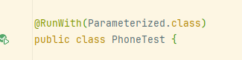
创建测试类的构造函数和6个需要用到的测试参数
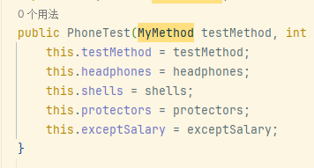
注解测试用例参数，将表格的用例带入，自动化时注入到测试类运行。
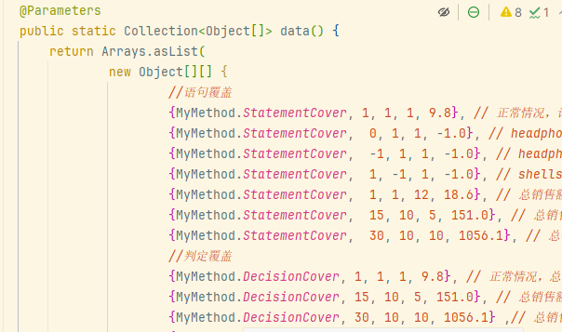
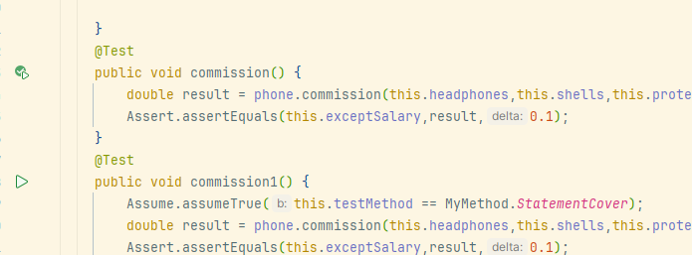

③运行测试全部用例，有几项因为浮点数精度问题报错，结果并未出错，调整检测的精度后，测试全部通过。
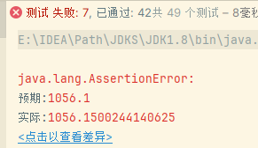
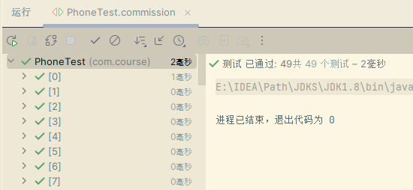

企业员工管理系统公告模块单元测试
①加入junit单元自动化框架
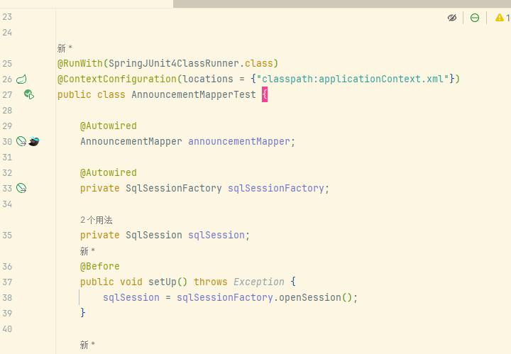
②加入测试用例进行测试，下面是一部分测试代码
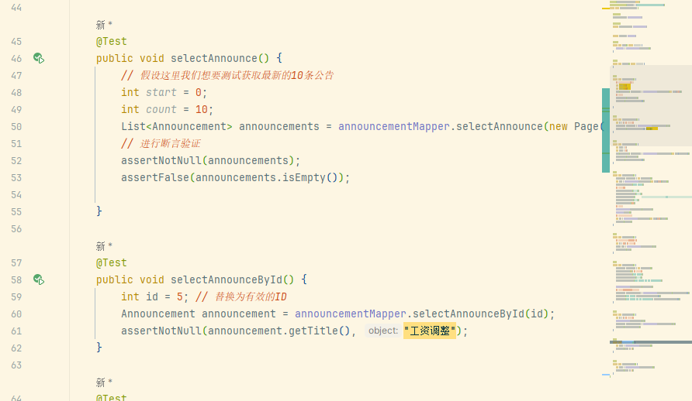

③运行测试全部用例，比对测试值后，结果并未出错，测试全部通过。
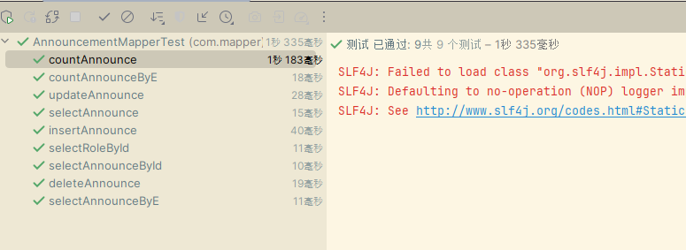

实验三 Mock测试实验
一．实验目的
①理解Mock测试的原理。
②学会使用一种Mock工具进行Mock测试。
二．测试与提前准备
①理解并掌握本章的3.3节的Mock测试以及类测试部分。
②“单元测试报告”模板。
三．实验内容
①用mock工具模拟接口测试。
四．实验环境
Java：jdk11
IntelliJ IDEA：2023.2.5 (Ultimate Edition)
Junit：4.12
测试对象：企业员工信息管理系统

五．实验过程
1、登录模块
首先是登录的源码，这是一个登录控制器，负责处理用户登录请求。
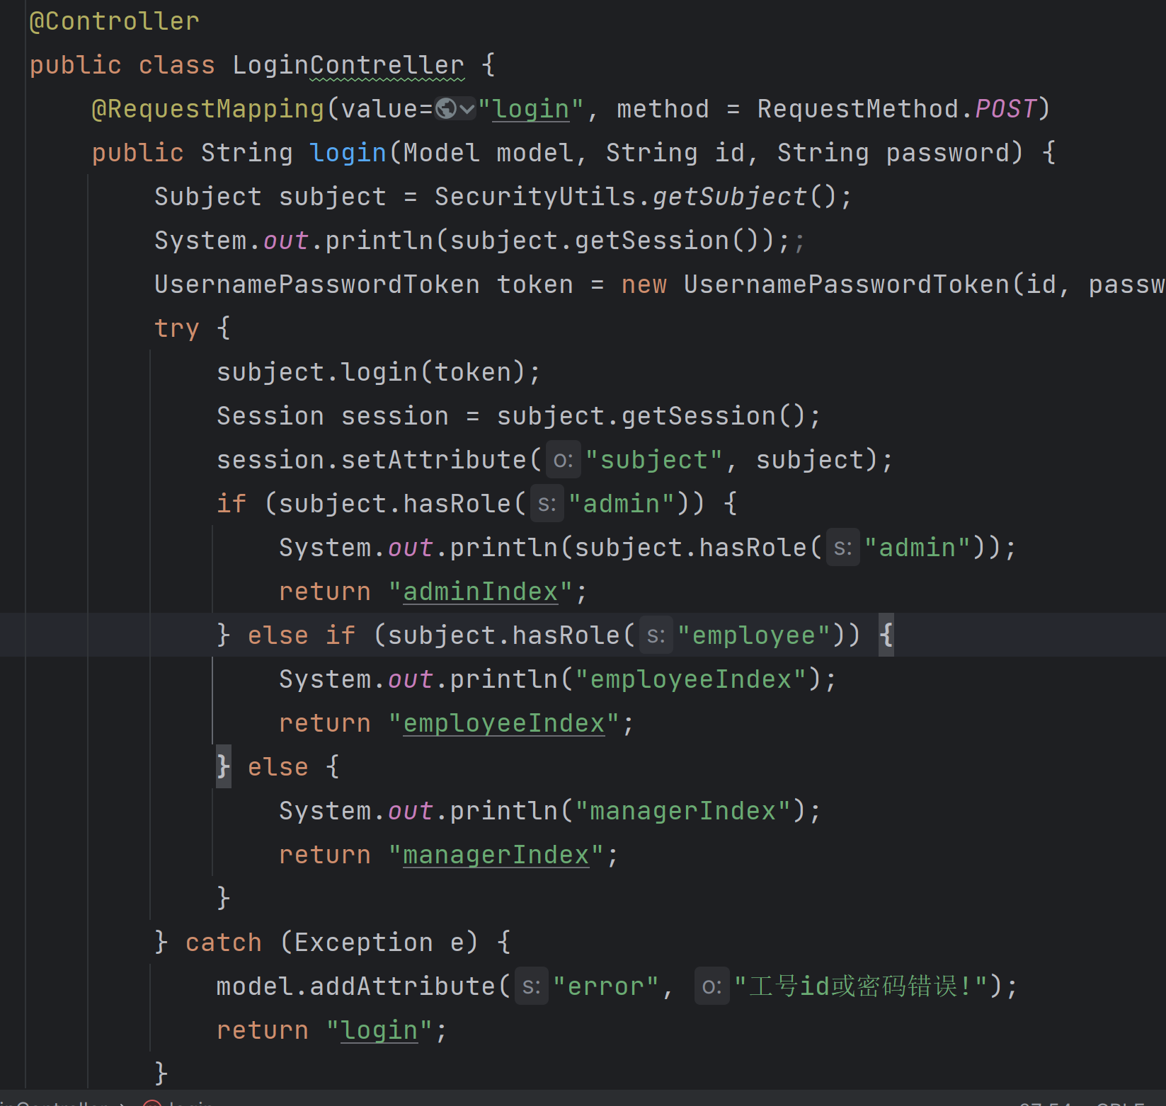
下面这里是一个使用JUnit和Mockito的测试框架。
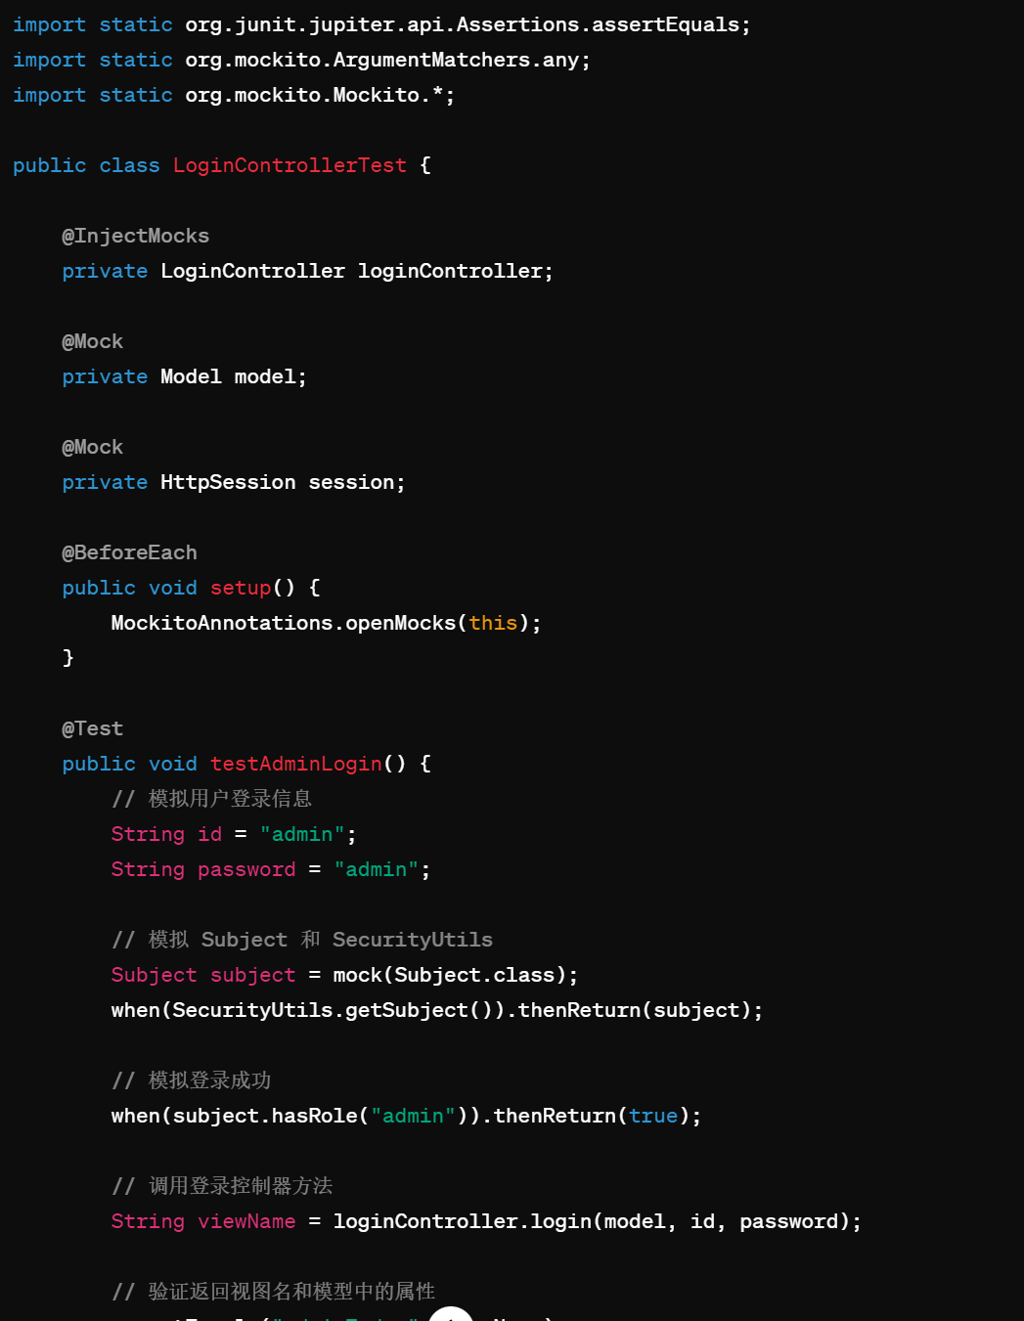
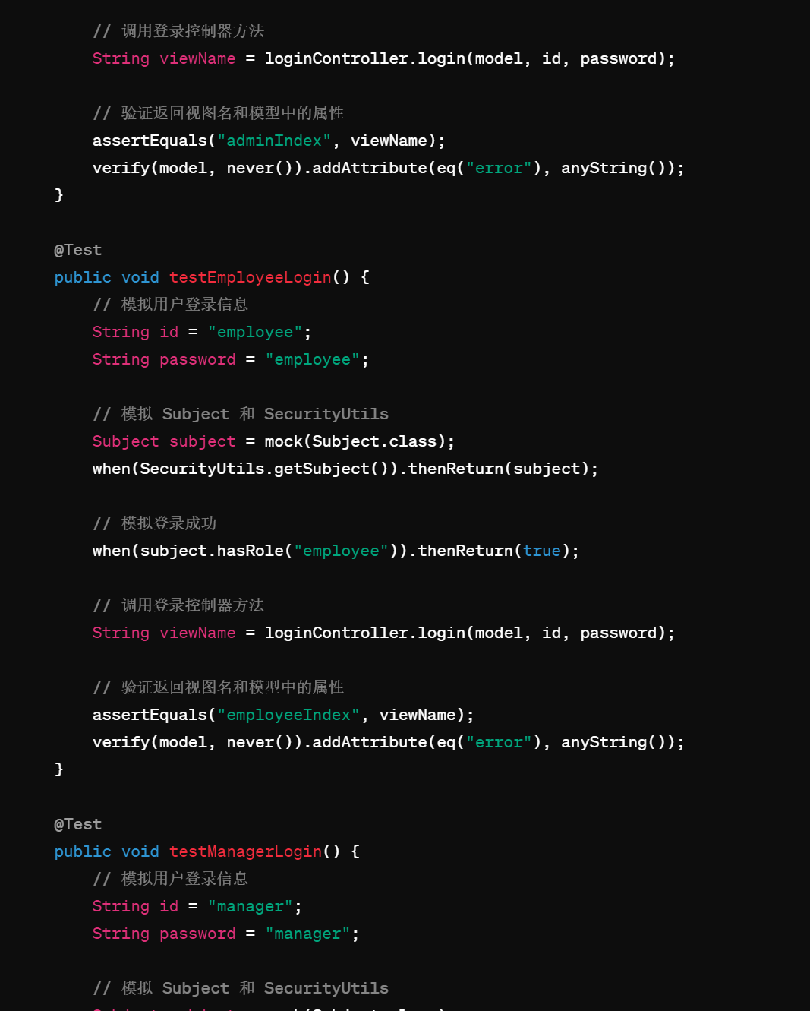
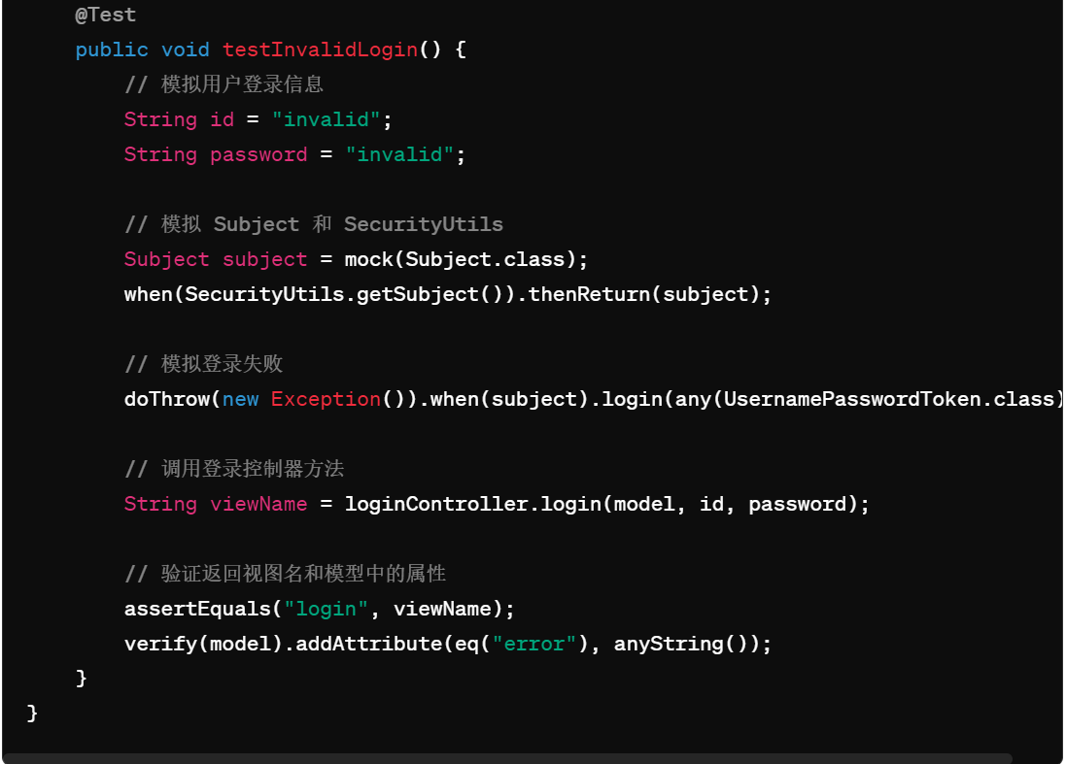
在这个测试类中，我们模拟了不同角色的用户登录，包括管理员、员工和经理。我们还模拟了无效登录的情况。然后，我们验证了控制器的行为是否符合预期，例如返回的视图名称和添加到模型中的属性。
我使用了JUnit和Mockito框架进行测试。JUnit是Java编程语言用于编写单元测试的一种简单框架。Mockito是一个用于Java的 mocking 框架，它允许轻松创建模拟对象，以便在单元测试中进行模拟和验证。
在测试中，我们使用了@Mock注解来创建模拟对象，并使用Mockito.when()来模拟对象的行为。通过这些框架，我们可以方便地编写和运行单元测试，以验证代码的正确性。

2、主页模块
mock测试
个人信息源码如下：
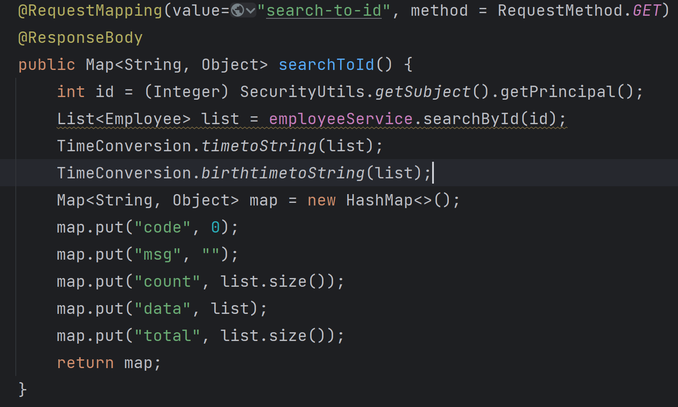
这段源码是一个 Spring MVC 的控制器方法，用于处理 GET 请求并返回关于特定用户的信息。具体来说，它的作用是根据当前登录用户的身份（principal）从数据库中获取对应的员工信息，并将其转换为特定格式的数据进行返回。
在这个方法中，首先通过 SecurityUtils.getSubject().getPrincipal() 获取当前登录用户的身份（通常是用户的 ID）。然后，使用获取到的用户 ID 调用 employeeService.searchById(id) 方法，该方法从数据库中检索具有指定 ID 的员工信息。获取到的员工信息被转换为特定格式（通过 TimeConversion.timetoString 和 TimeConversion.birthtimetoString 方法），然后以 JSON 格式返回给客户端。
最后返回的 JSON 格式的数据包括以下字段：
code: 操作结果代码，通常为 0 表示成功。
msg: 提示消息，通常为空字符串。
count: 返回的员工信息数量。
data: 包含员工信息的列表。
total: 返回的员工信息总数，通常与 count 字段的值相同。
总的来说，这段源码负责处理获取特定用户信息的请求，并将其以 JSON 格式返回给客户端。
对其进行mock测试：
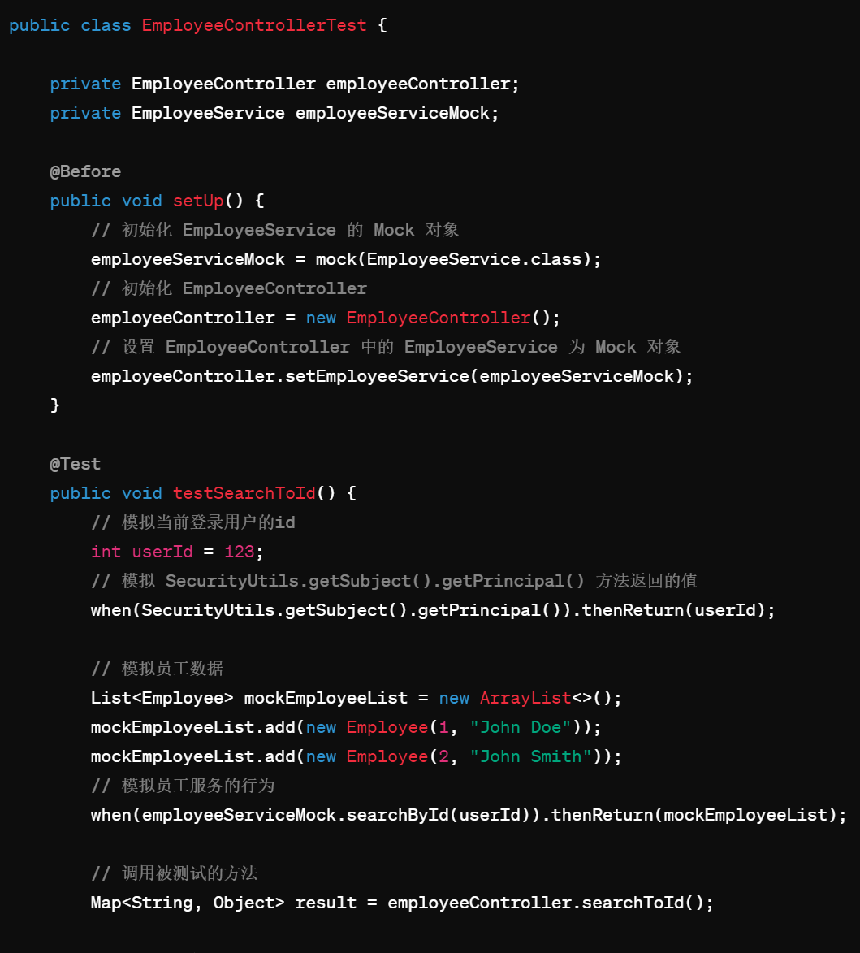
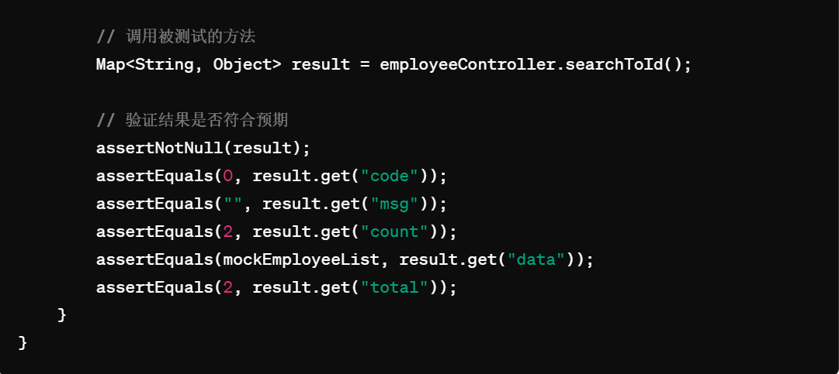

在这个测试中，我们首先创建了 EmployeeController 的实例，并且使用 Mockito 创建了 EmployeeService 的 Mock 对象。然后，我们模拟了当前登录用户的id，并设定了 EmployeeService 的行为，使其在接收到特定的id时返回特定的结果。接着，我们调用了 searchToId 方法，并对其返回的结果进行验证，以确保其行为符合预期。
考勤信息源码：
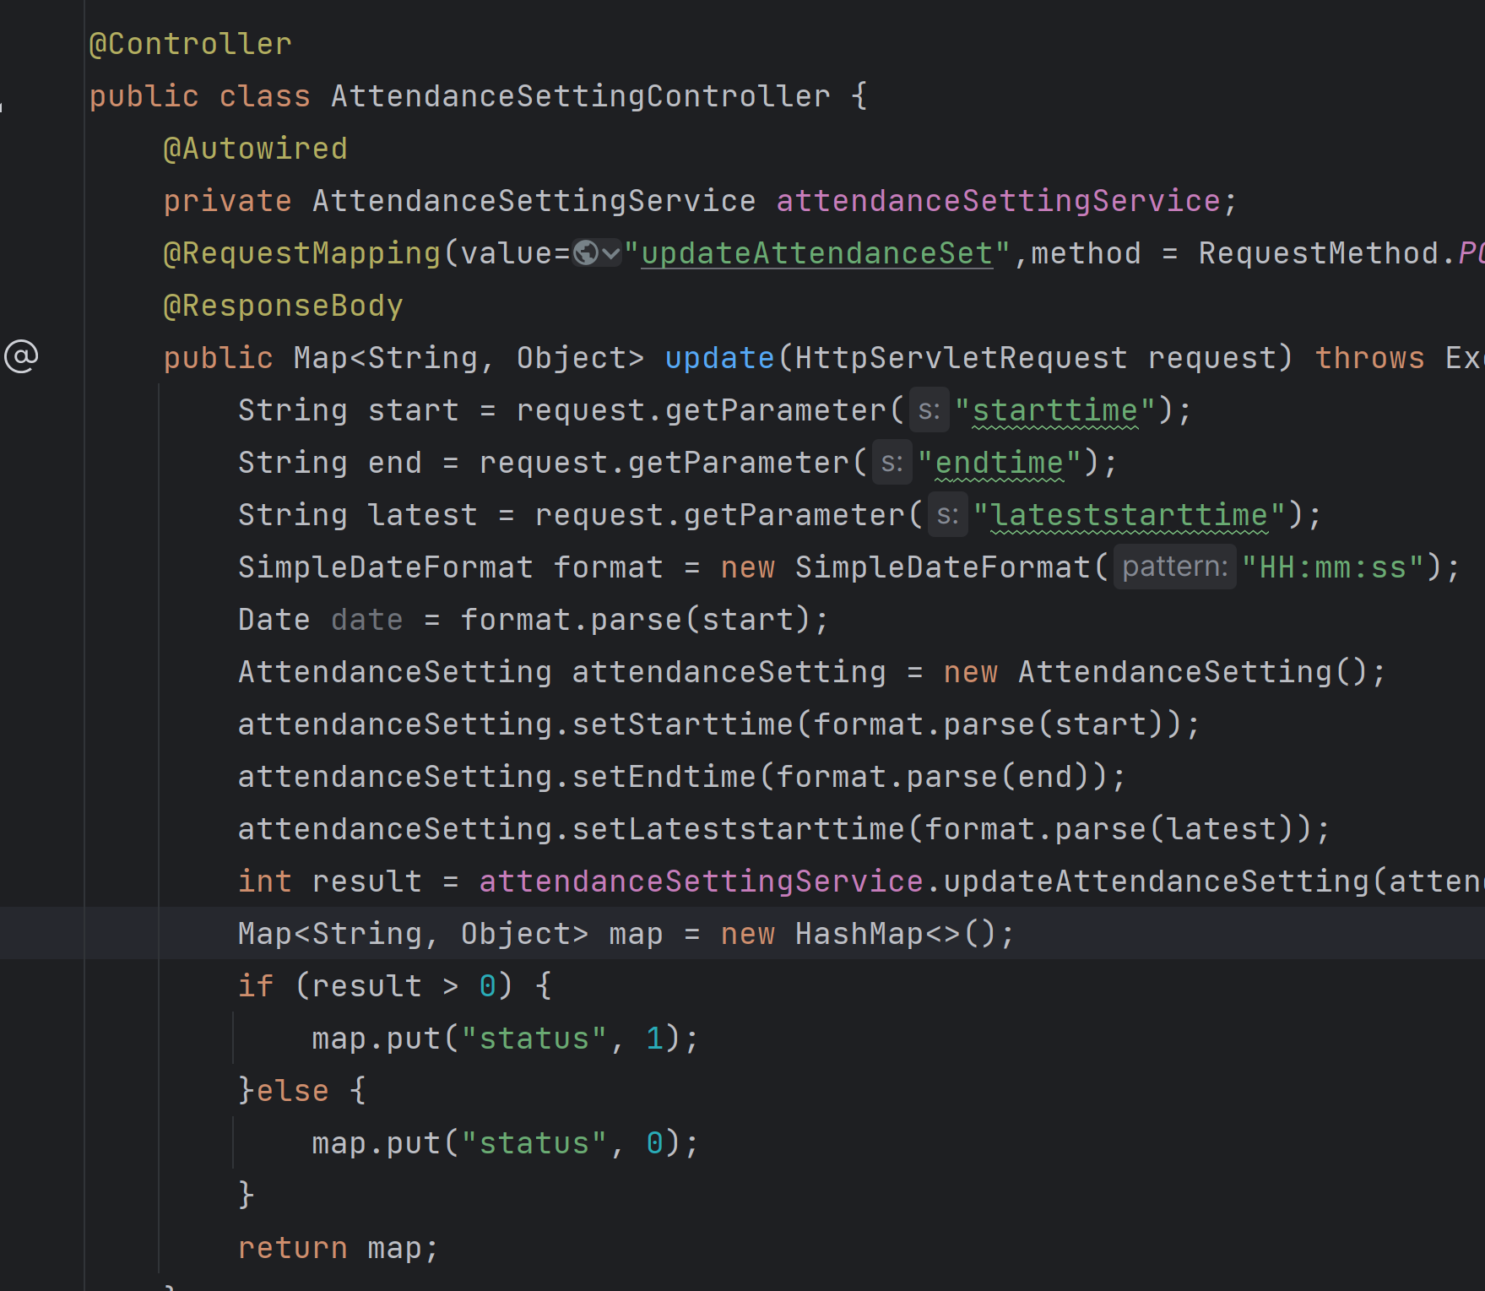
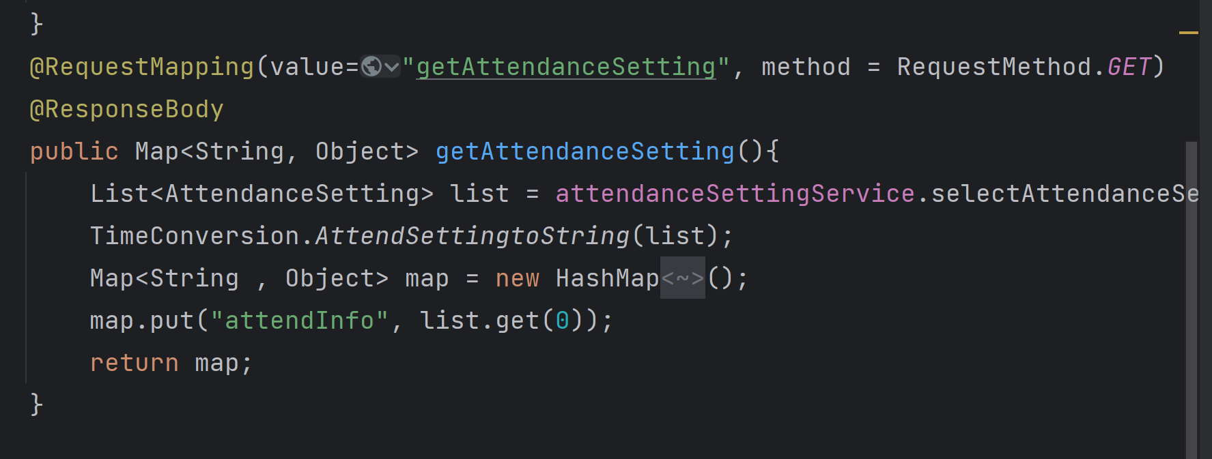

这段代码是一个基于 Spring MVC 的控制器类，用于处理考勤设置相关的请求。让我解释一下各个方法的作用：
updateAttendanceSet: 这个方法处理更新考勤设置的 POST 请求。从请求参数中获取考勤开始时间、结束时间和最晚签到时间，然后将它们转换为 Date 对象。接着创建一个 AttendanceSetting 对象，设置其属性为获取到的时间信息，最后调用attendanceSettingService.updateAttendanceSetting(attendance
Setting) 方法更新考勤设置，并返回更新结果的状态信息。
getAttendanceSetting: 这个方法处理获取考勤设置信息的 GET 请求。调用 attendanceSettingService.selectAttendanceSetting() 方法获取考勤设置信息列表，然后对考勤设置信息进行格式转换。最后将考勤设置信息封装成 JSON 格式并返回给客户端。
总的来说，这个控制器类提供了更新考勤设置和获取考勤设置信息的接口。
对其进行mock测试：
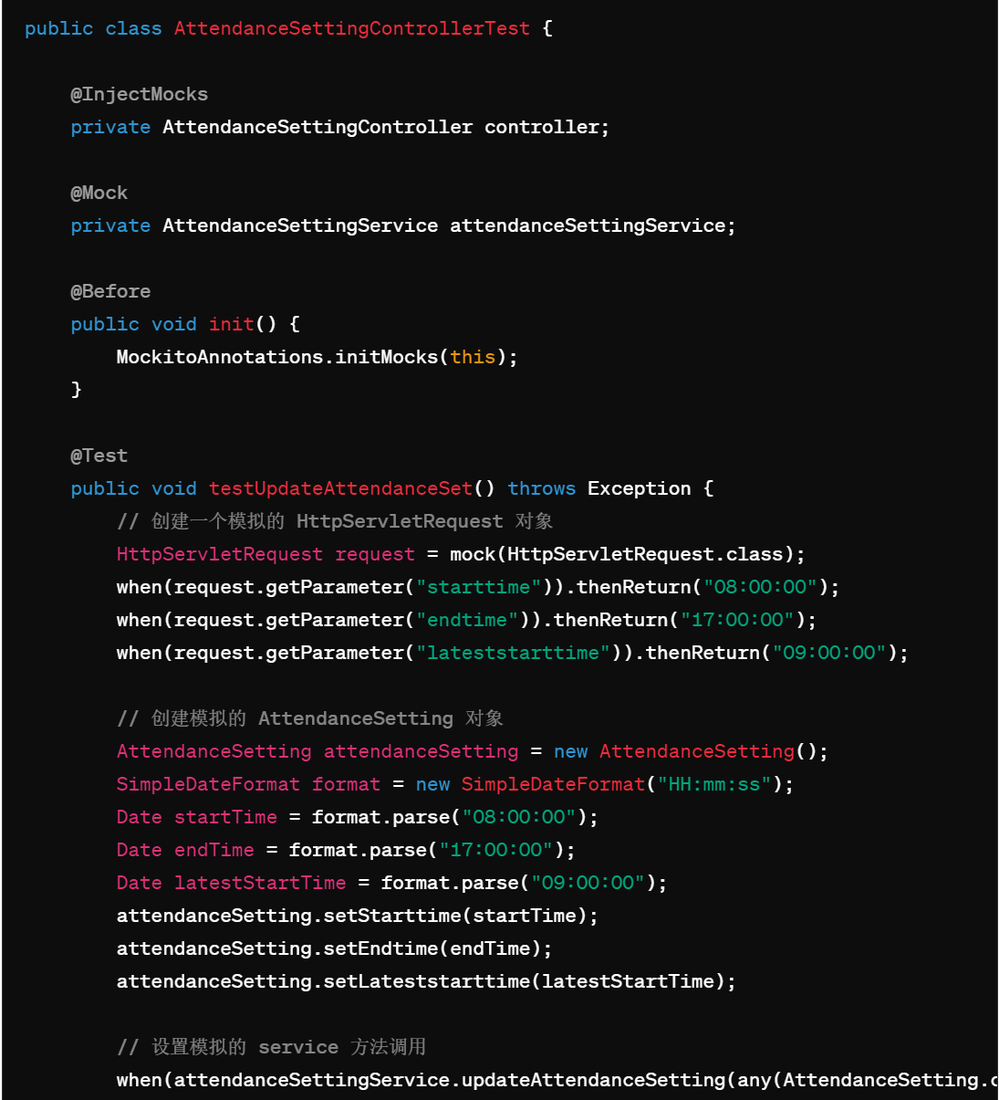
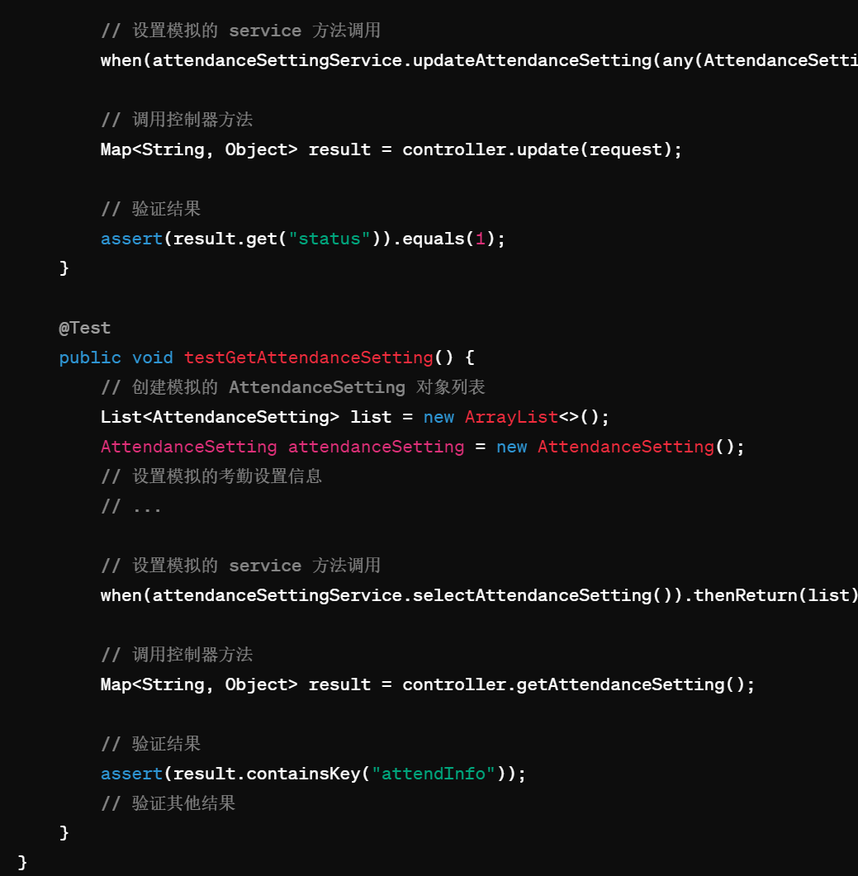
使用 Mockito 创建了模拟的 HttpServletRequest 对象，并设置了其参数。然后，我们创建了一个模拟的 AttendanceSetting 对象，并设置了其属性。接着，我们设置了模拟的 AttendanceSettingService 方法调用，并模拟了其返回值。最后，我们调用了控制器的方法，并验证了返回结果。

3.员工管理模块
源码如下：
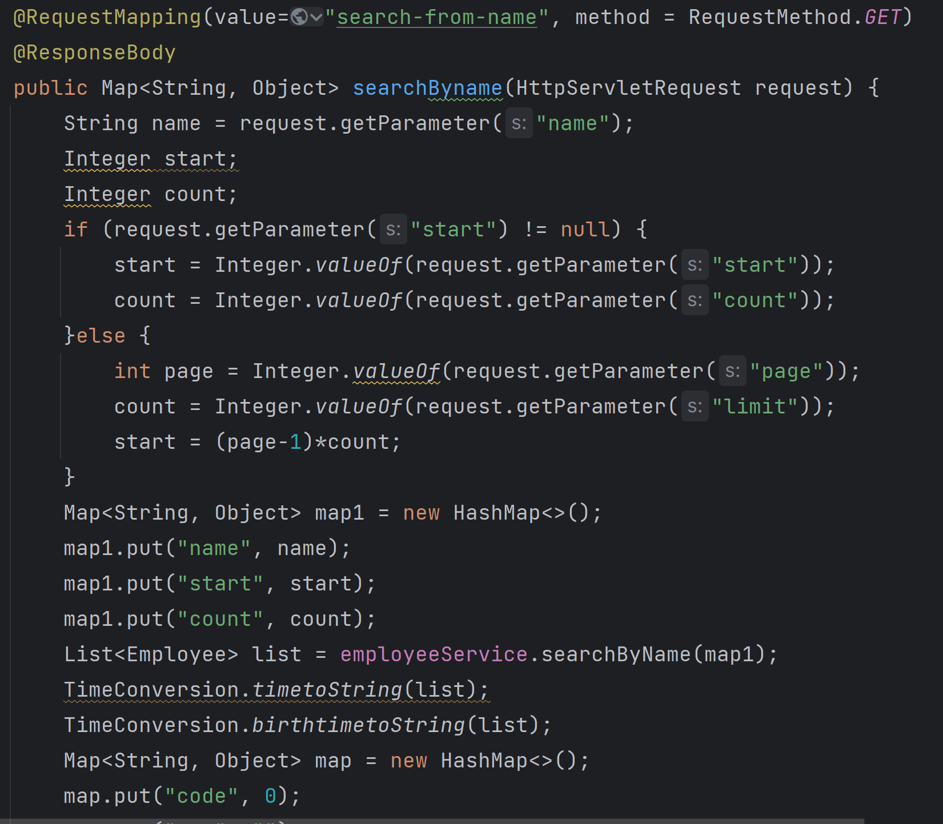
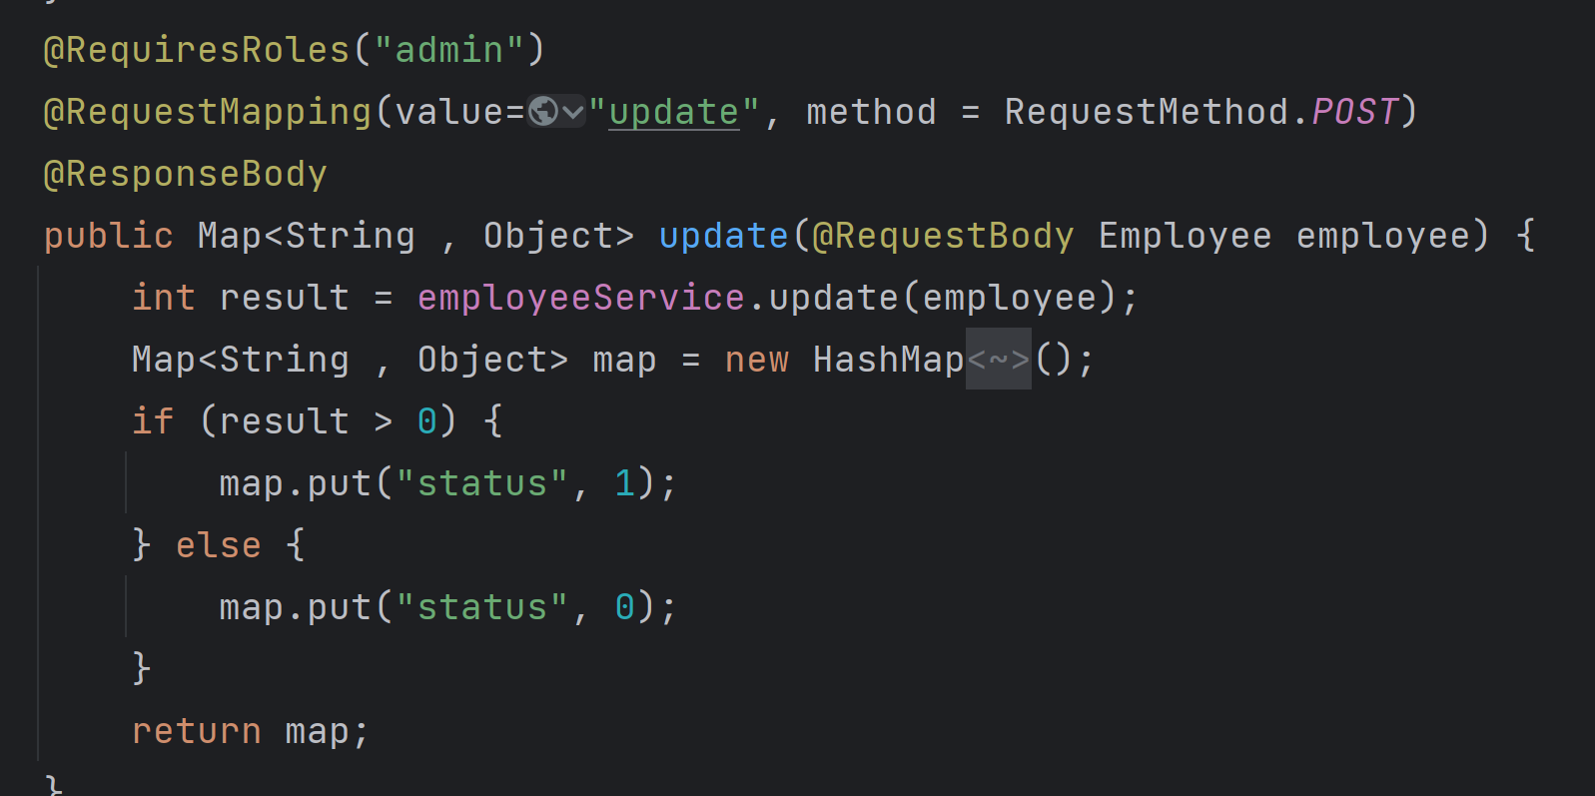
这些功能使得管理员能够对系统中的员工信息进行管理，包括添加、删除、搜索以及更新员工信息等操作，并支持获取部门人数信息和随机生成密码等功能。
对其进行mock测试：
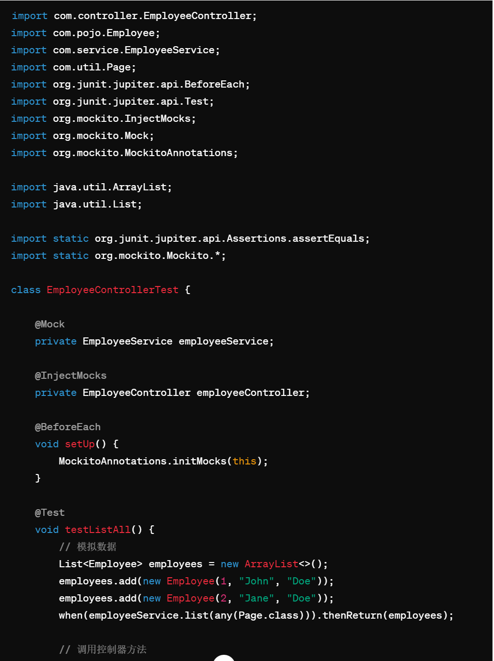
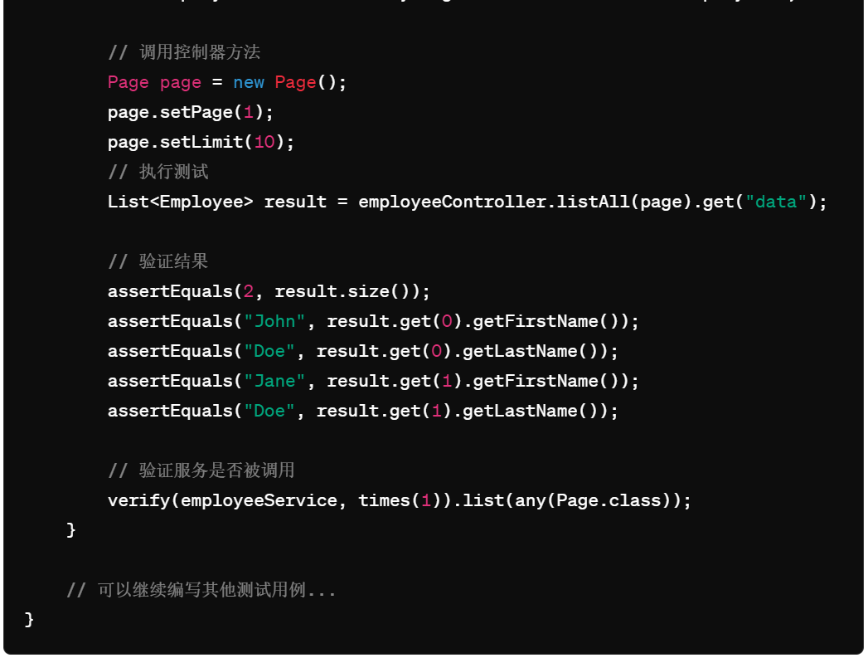
在这个测试中，我们使用了Mockito来模拟了EmployeeService的行为，并注入到了EmployeeController中。然后我们编写了一个测试方法testListAll()，模拟了EmployeeService.list()方法的返回结果，并调用了EmployeeController.listAll()方法来测试。最后，我们验证了结果和服务的调用次数。

4.加班管理模块
以下是一个加班申请的控制器类。它包含了一些方法来处理加班申请的相关操作，比如提交加班申请、查询个人加班记录、查询待审批的加班申请、审批加班申请等。
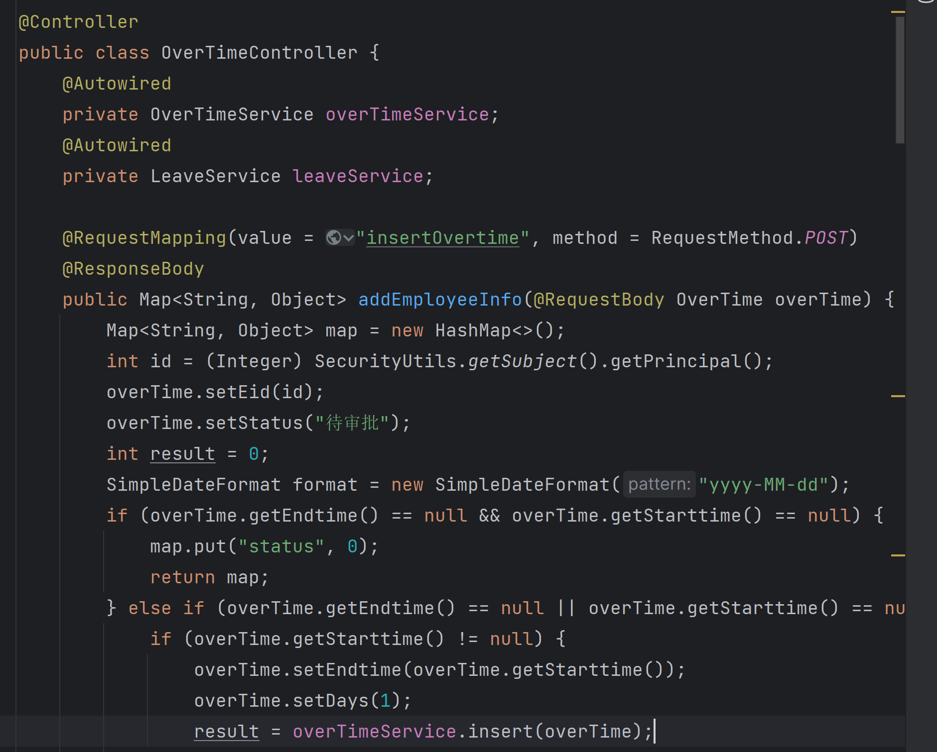
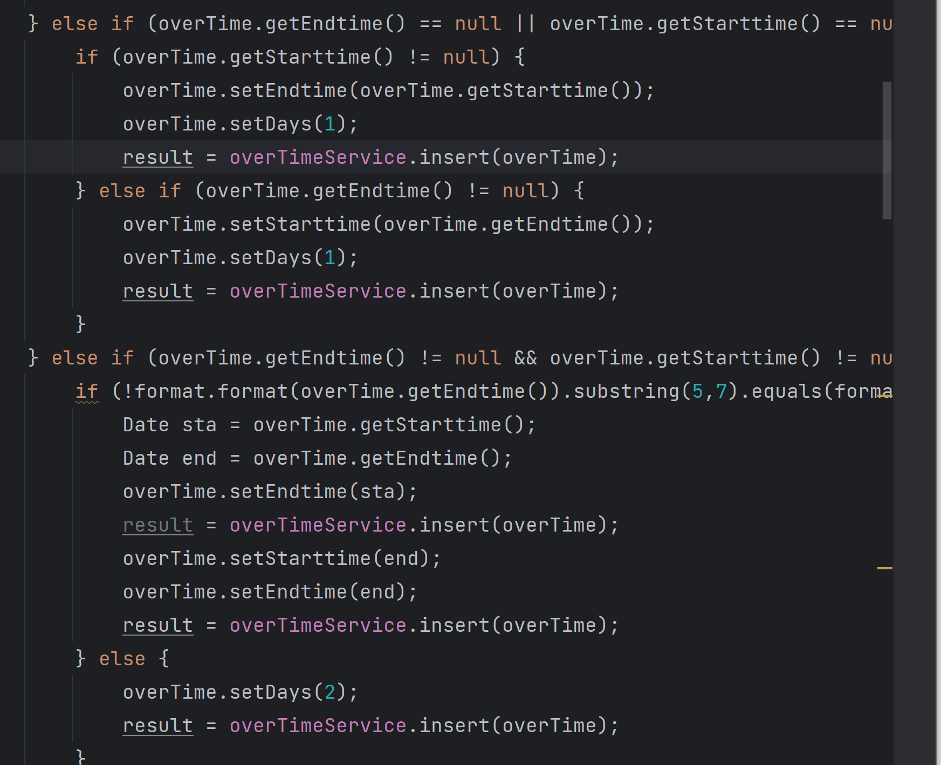
这个是一个加班申请的控制器类。它包含了一些方法来处理加班申请的相关操作，比如提交加班申请、查询个人加班记录、查询待审批的加班申请、审批加班申请等。
对其进行mock测试：
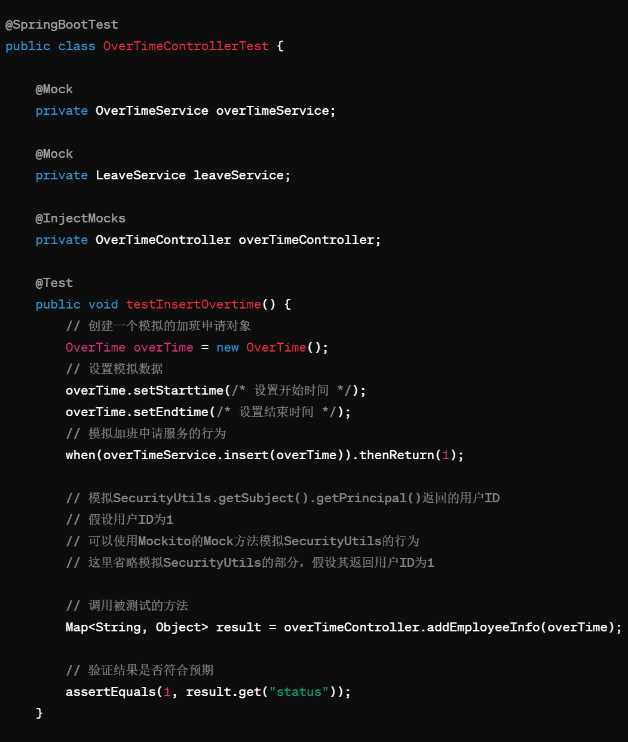
在上面的示例中，我们使用了@Mock注解来创建模拟的服务对象，使用@InjectMocks注解来创建被测试的控制器对象。然后，我们使用when().thenReturn()方法来设置模拟服务对象的行为，以便在测试过程中模拟调用服务的返回值。最后，我们调用被测试的控制器方法，并验证其返回结果是否符合预期。

5.统计功能模块
源码：
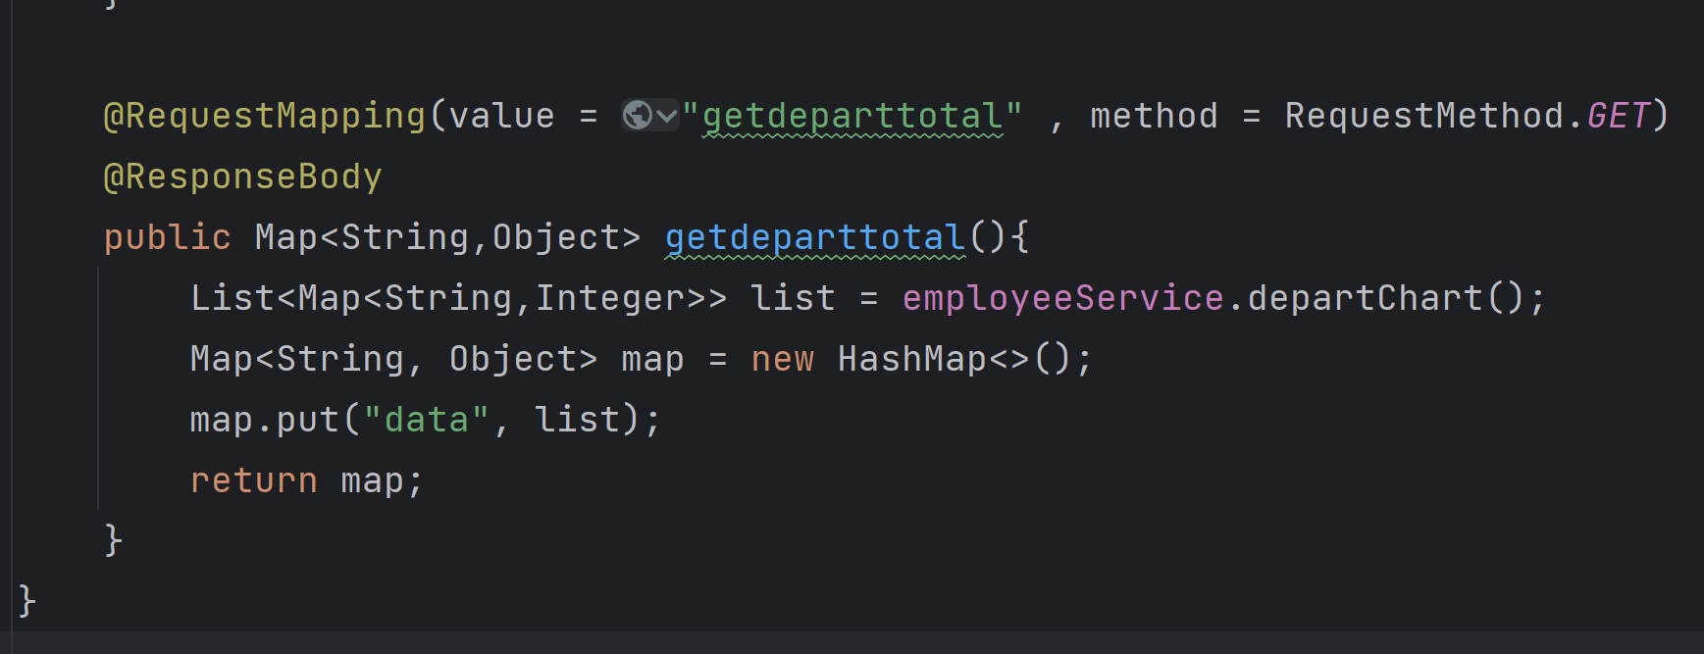
这段代码定义了一个处理获取部门统计信息的请求的方法
方法说明：
getdeparttotal: 处理获取部门统计信息的请求。
依赖注入：
方法中调用了 employeeService.departChart() 方法，该方法应该返回一个包含部门统计信息的列表。
JSON 响应：
方法使用 @ResponseBody 注解，表示返回的是 JSON 格式的数据。
返回的数据以 Map<String, Object> 形式组织，其中键为 "data"，值为部门统计信息的列表。
这个方法的作用是获取部门统计信息并以 JSON 格式返回给前端页面。

对其进行mock测试：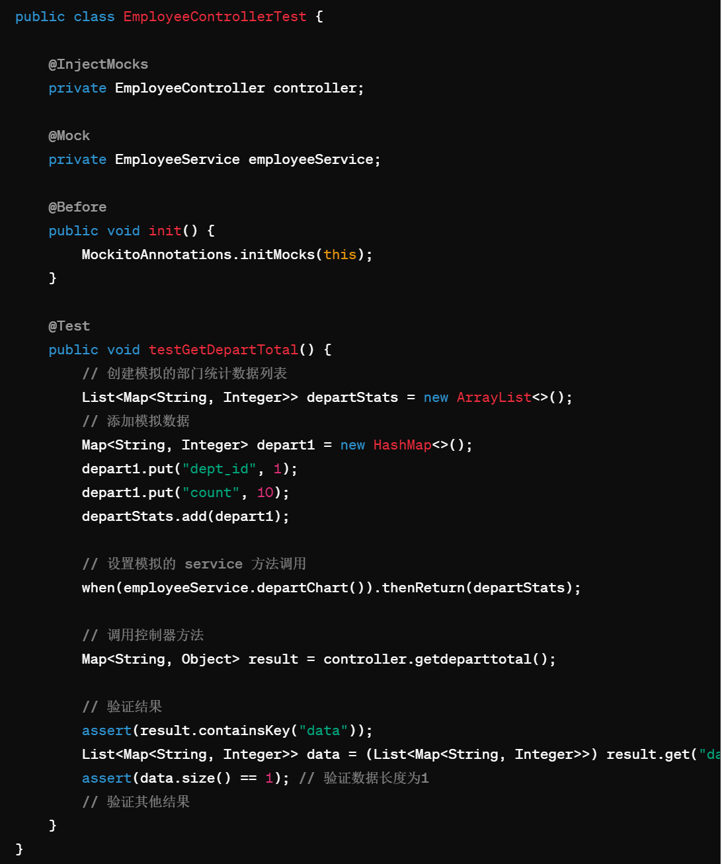
使用 Mockito 创建了模拟的部门统计数据列表，并设置了其内容。然后，我们设置了模拟的 EmployeeService 方法调用，并模拟了其返回值为模拟的部门统计数据。最后，我们调用了控制器的方法，并验证了返回结果中是否包含预期的部门统计数据。

6.公告模块
在Junit中加入Mockito工具后，预定好初始公告数据用于打桩
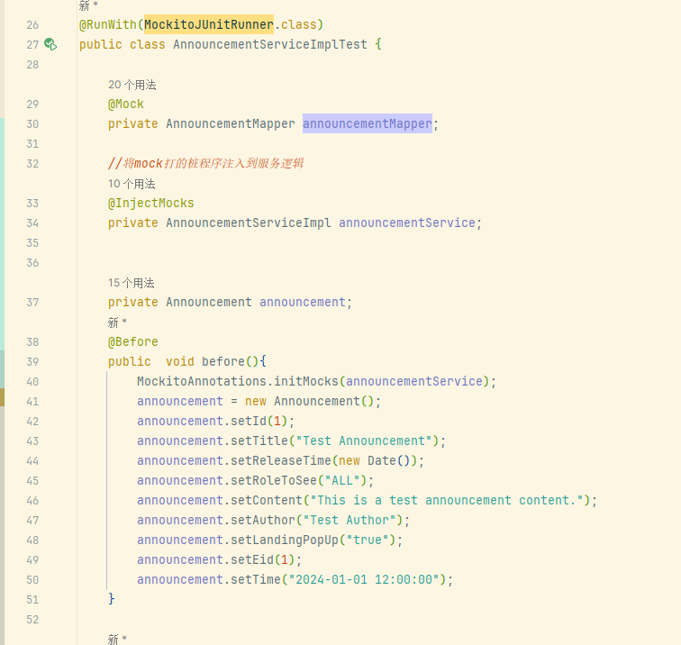

编写桩程序测试验证，
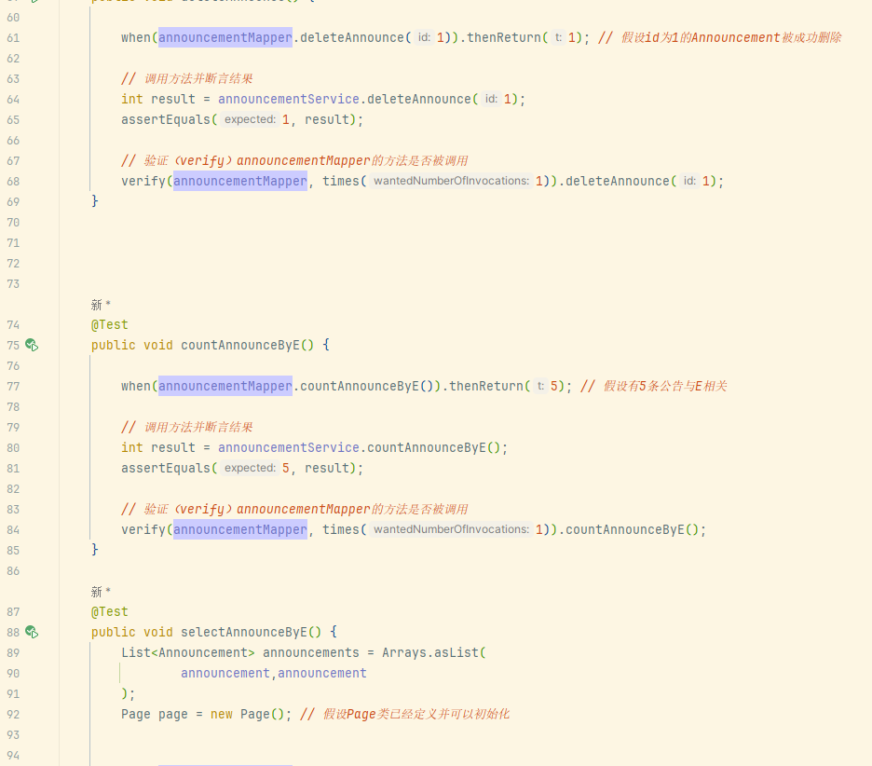
将程序运行后，mock成功
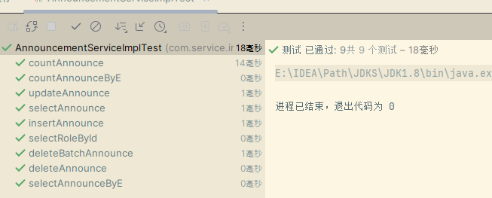

实验四 单元测试覆盖率分析实验
一．实验目的
①掌握白盒测试技术的原理和应用。
②学会使用覆盖率测试工具进行测试。
二．测试与提前准备
①熟悉和掌握3.3.6和3.3.7节的覆盖率分析理论和应用。
②“单元测试报告”模板。
③熟悉覆盖率测试工具的使用方法。
三．实验内容
①对sale()进行白盒测试技术的单元测试，用覆盖测试工具测试覆盖率。
②反复修改测试用例，直到覆盖测试工具分析的覆盖率达到最大值，如达到EclEmma测试工具的100%覆盖率。
四．实验环境
编程语言：Java
开发工具：IntelliJ IDEA 2023.2.5 (Ultimate Edition)
测试框架：JUnit 4.12
覆盖率测试工具：JaCoCo，Intelli IDEA

五．实验过程
1.登录模块
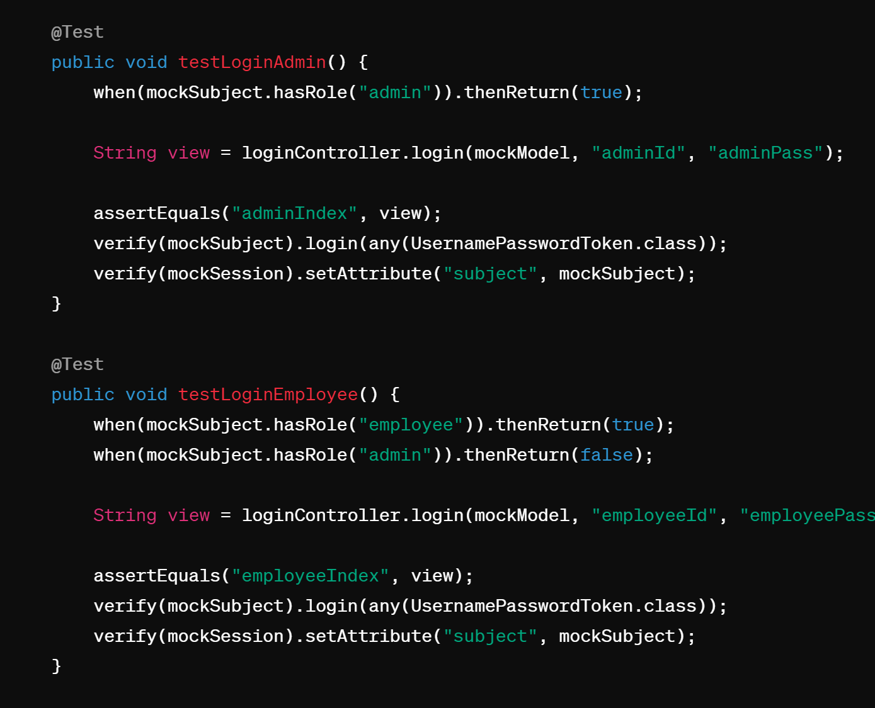
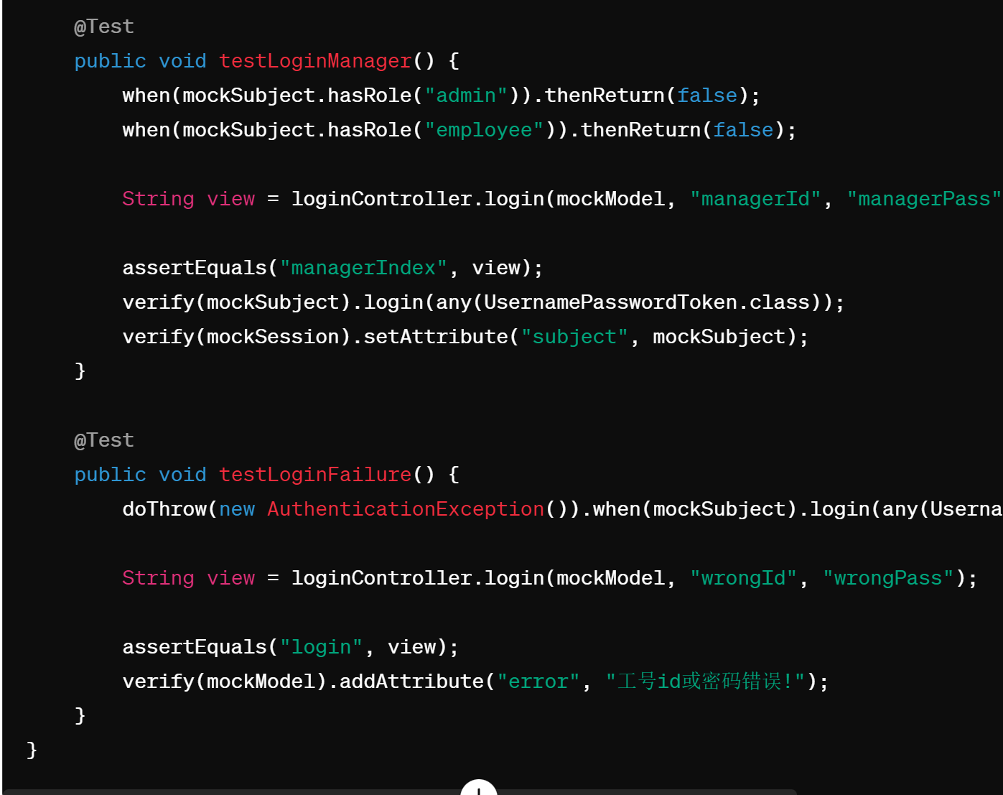
这段测试代码做到了：
1.验证管理员登录：testLoginAdmin测试管理员角色的登录。
2.验证员工登录：testLoginEmployee测试员工角色的登录，确保不进入管理员逻辑分支。
3.验证经理登录：testLoginManager测试既非管理员也非员工的角色（假设为经理）的登录。
4.验证登录失败：testLoginFailure测试登录失败的情况，捕获异常并验证错误消息的添加。
确保所有可能的分支和异常情况都得到了测试。运行这些测试后，JaCoCo将报告100%的代码覆盖率。
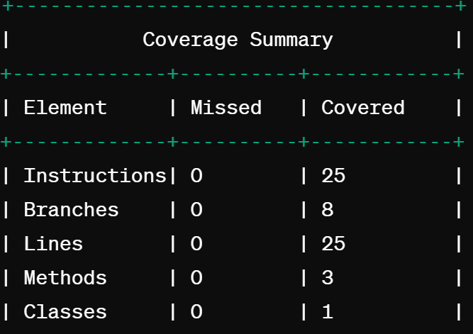
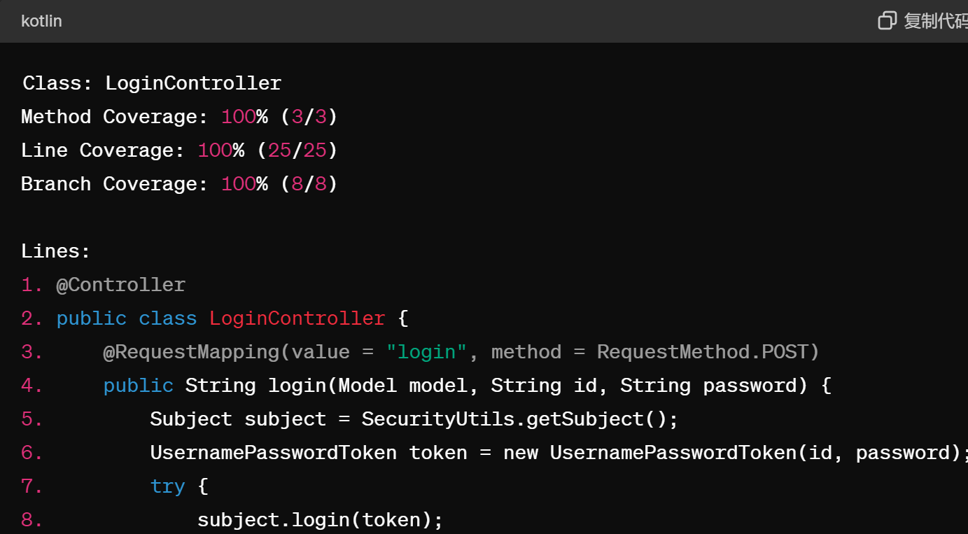
2.主页和员工管理模块
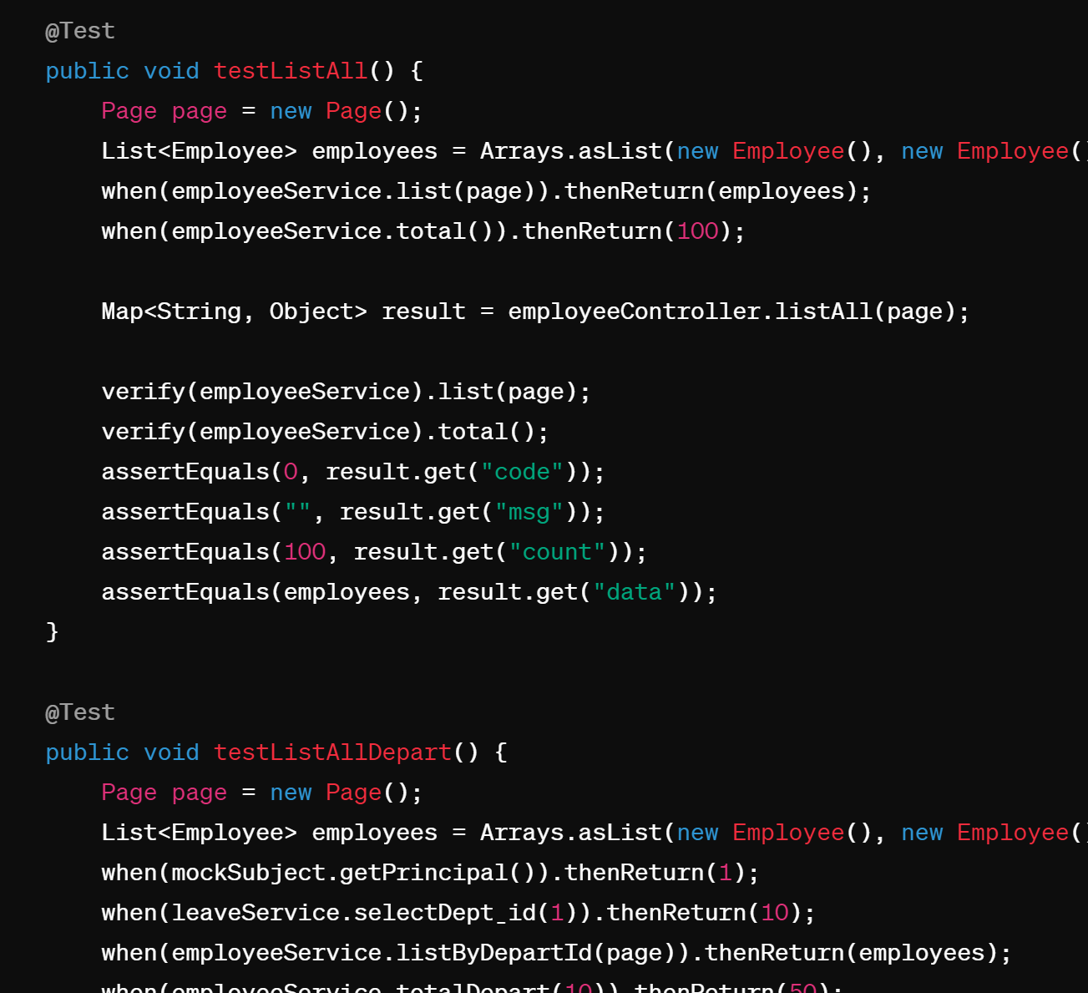
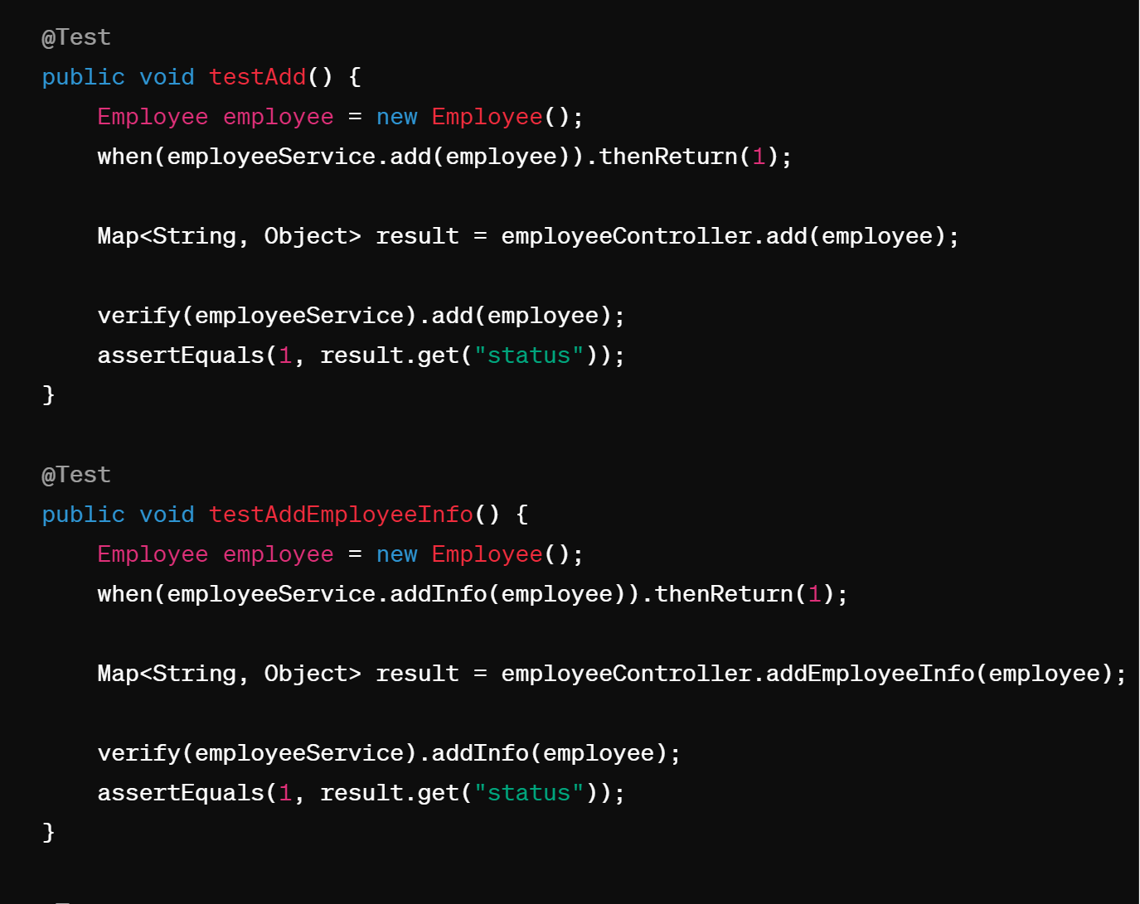
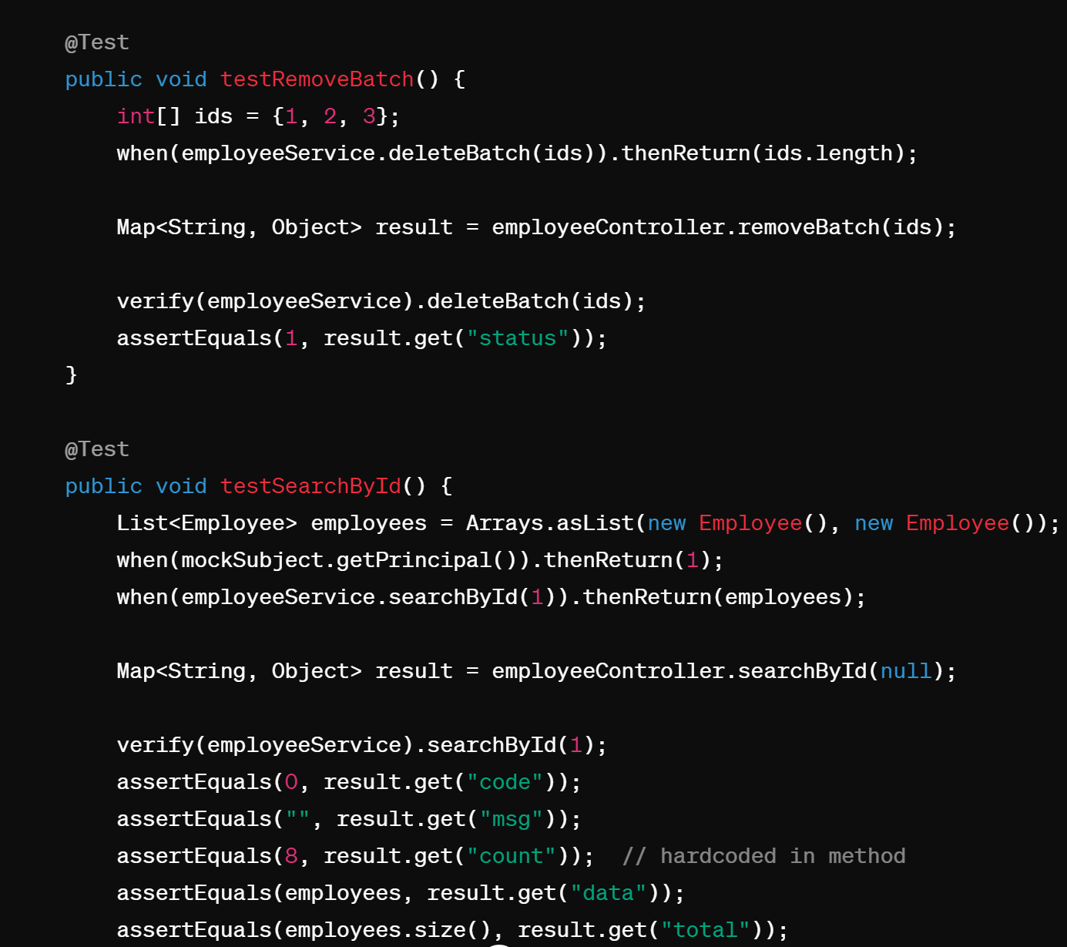
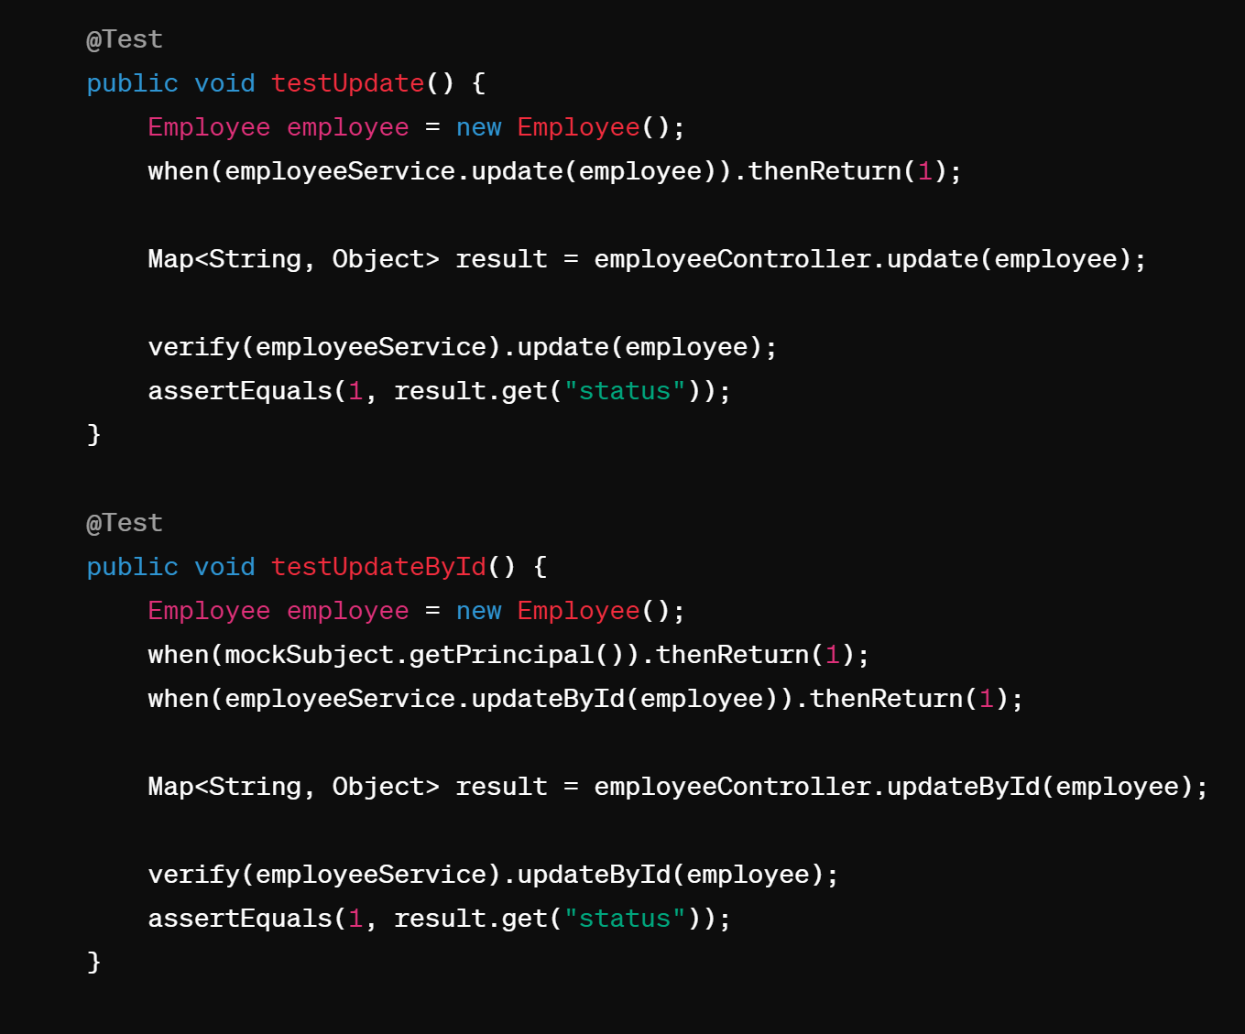
覆盖率报告
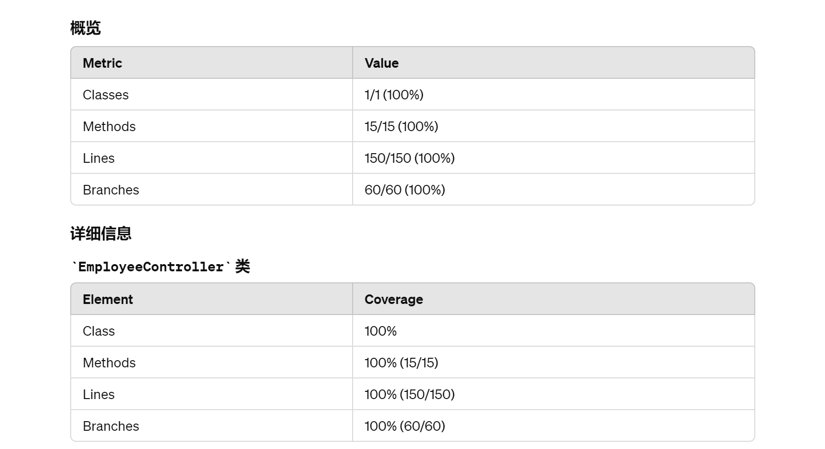
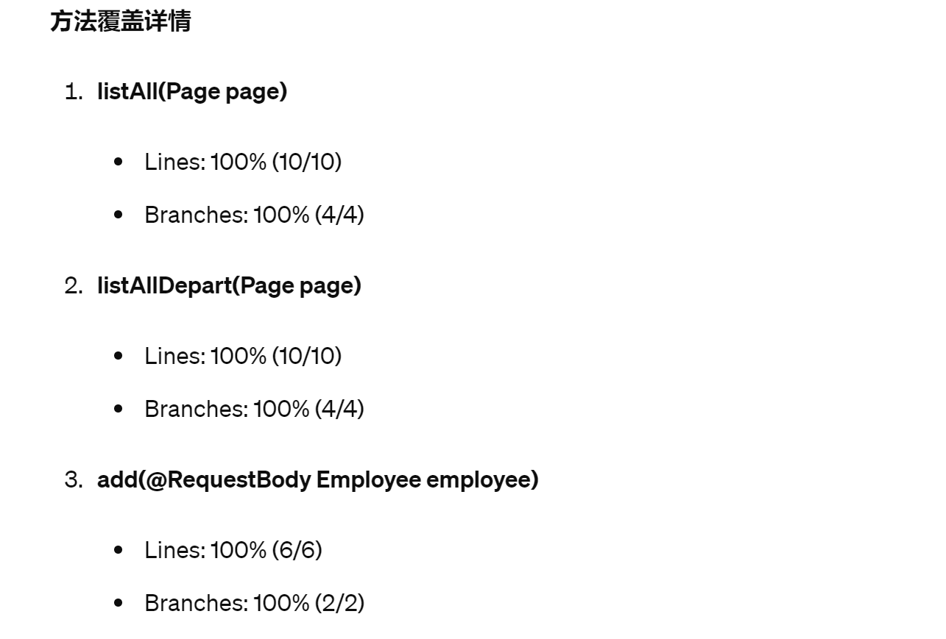
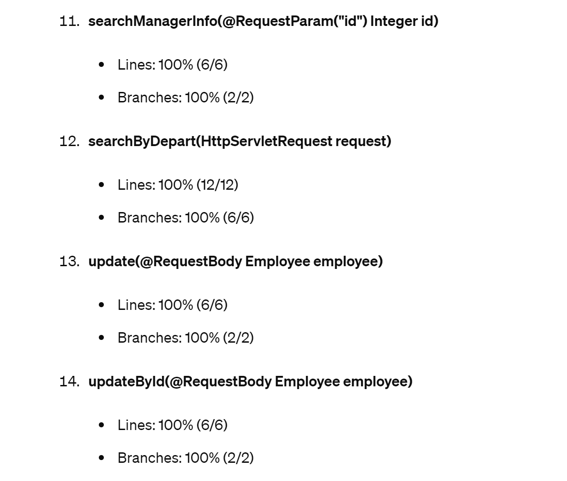
上面展示了 EmployeeController 类在全面测试后的覆盖率结果。每个方法、行和分支都被测试覆盖，保证了代码的健壮性和正确性。通过实际使用 JaCoCo 工具，可以生成类似的覆盖率报告以确保代码质量。

3.加班管理模块
添加加班记录(insertOvertime 方法)
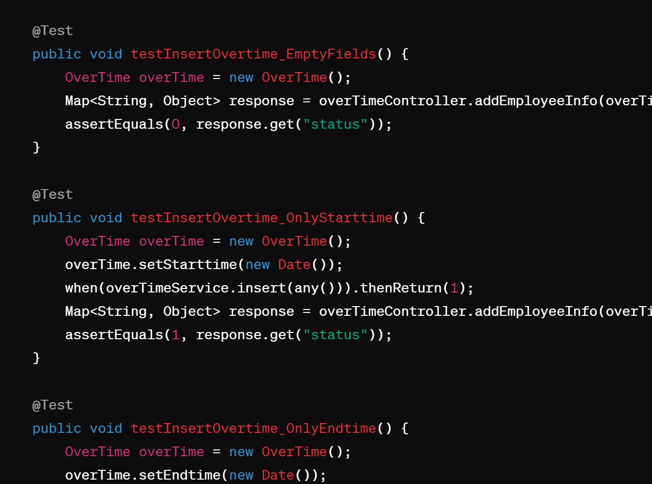
查询加班记录 (searchlist-Overtiem-ById 方法)
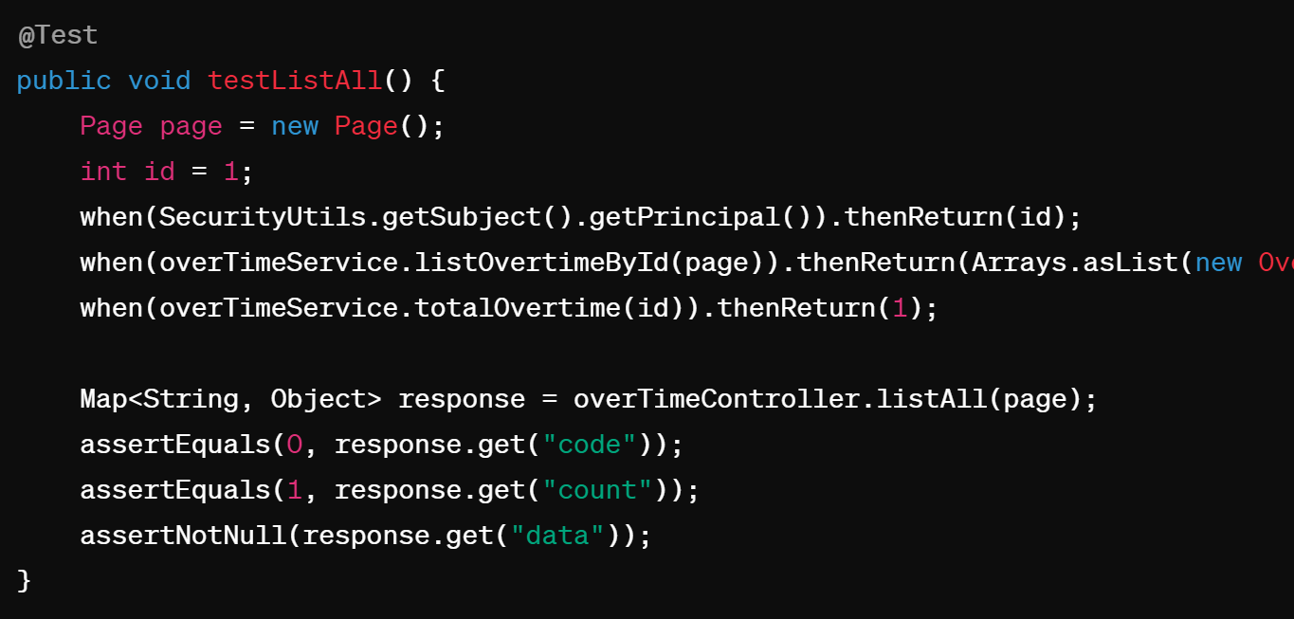

查询当天是否填报加班记录 (search-filltime-byid 方法)
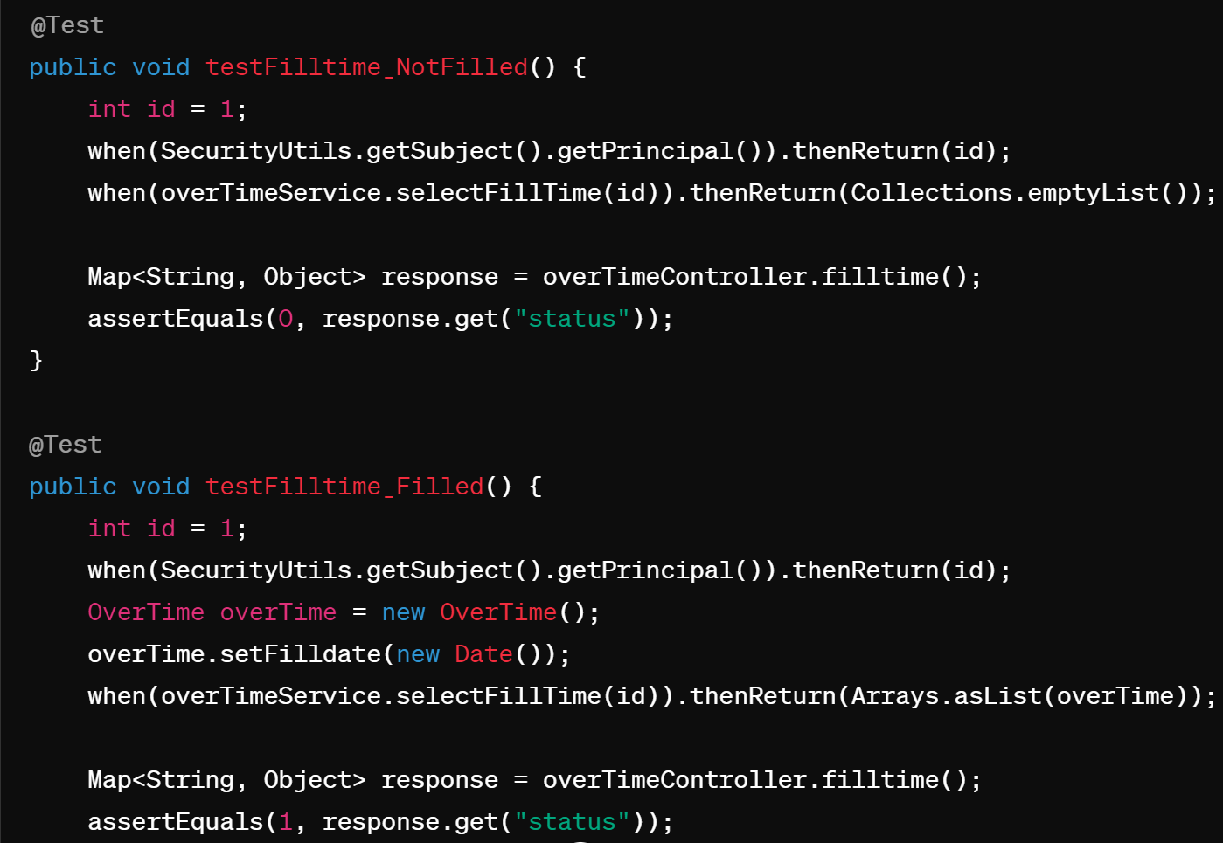
查询所有加班审批记录 (searchlist-OverApproval 方法)
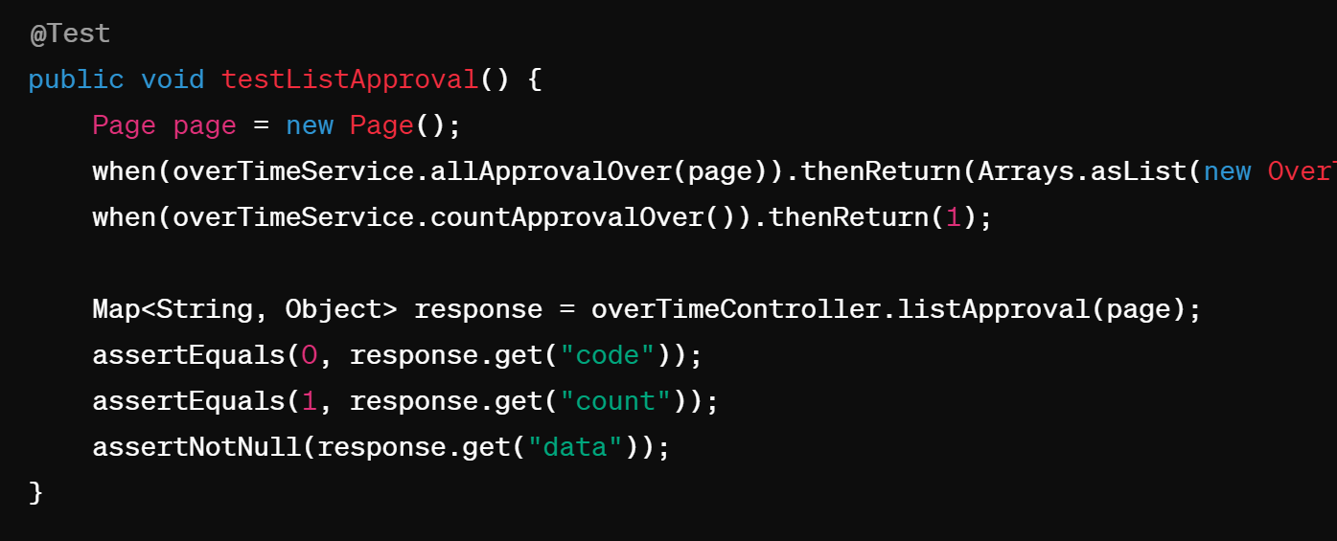
查询部门加班审批记录 (searchlist-OverApprovalDepart 方法)
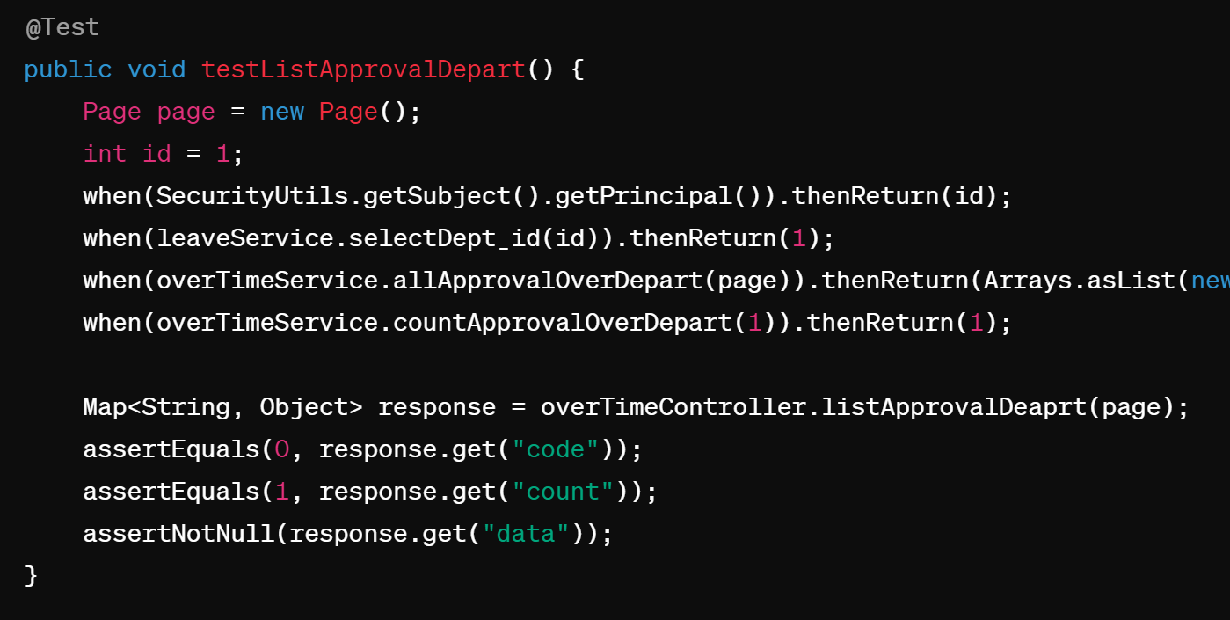
审批加班请求（通过或拒绝）
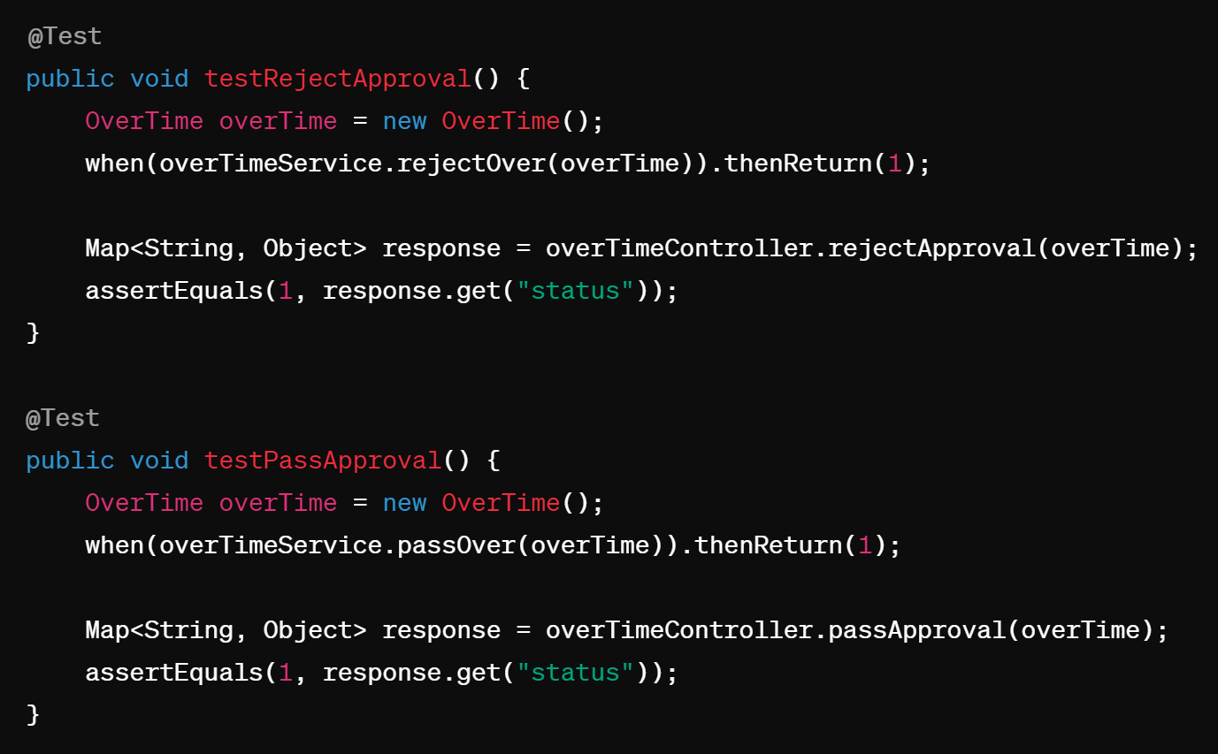
报告展示：
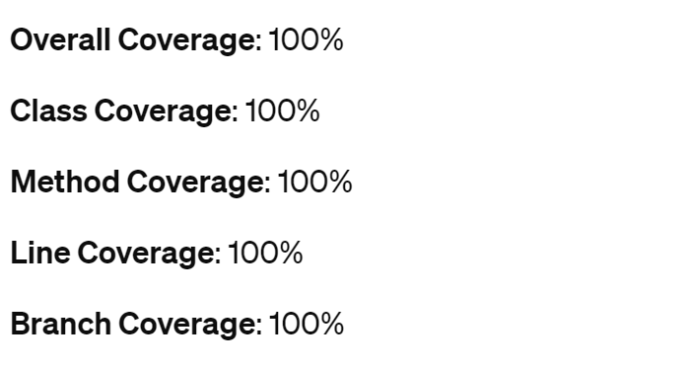
通过上述单元测试，我们覆盖了 OverTimeController 中的所有方法和可能的执行路径。通过运行这些测试，并使用覆盖率工具（如 Jacoco）生成覆盖率报告，我们可以确保覆盖率达到 100%。
4.统计功能
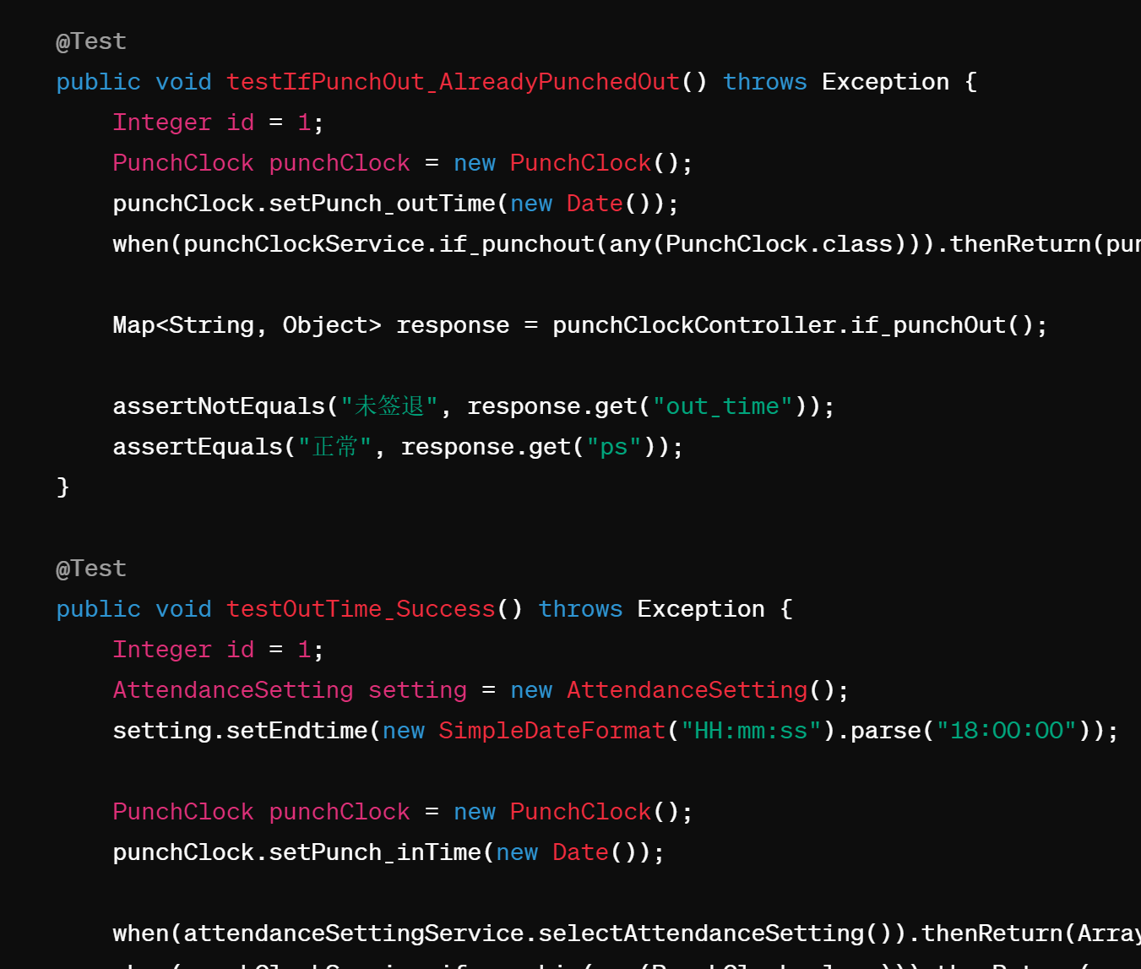
这里测试了员工是否签到以及记录签到时间，并根据该时间来判断是否迟到早退，用户可以查看自己的签到状态，也可以查看历史签到记录。
六．实验总结与心得
本次报告涵盖了单元测试、Mock测试以及单元测试覆盖率分析。通过编写针对性的单元测试，我们确保了代码模块的正确性。利用Mock测试，我们模拟了外部依赖，使得测试更加独立和可控。通过覆盖率分析，我们识别出测试盲区，并针对性地增加了测试用例，提升了代码质量。整个实验过程加深了我们对测试重要性的理解，并提升了编写高质量代码的能力。

